Volume 01. Classical AI Search and Planning

01. Search Algorithms

01.01 Introduction to Search
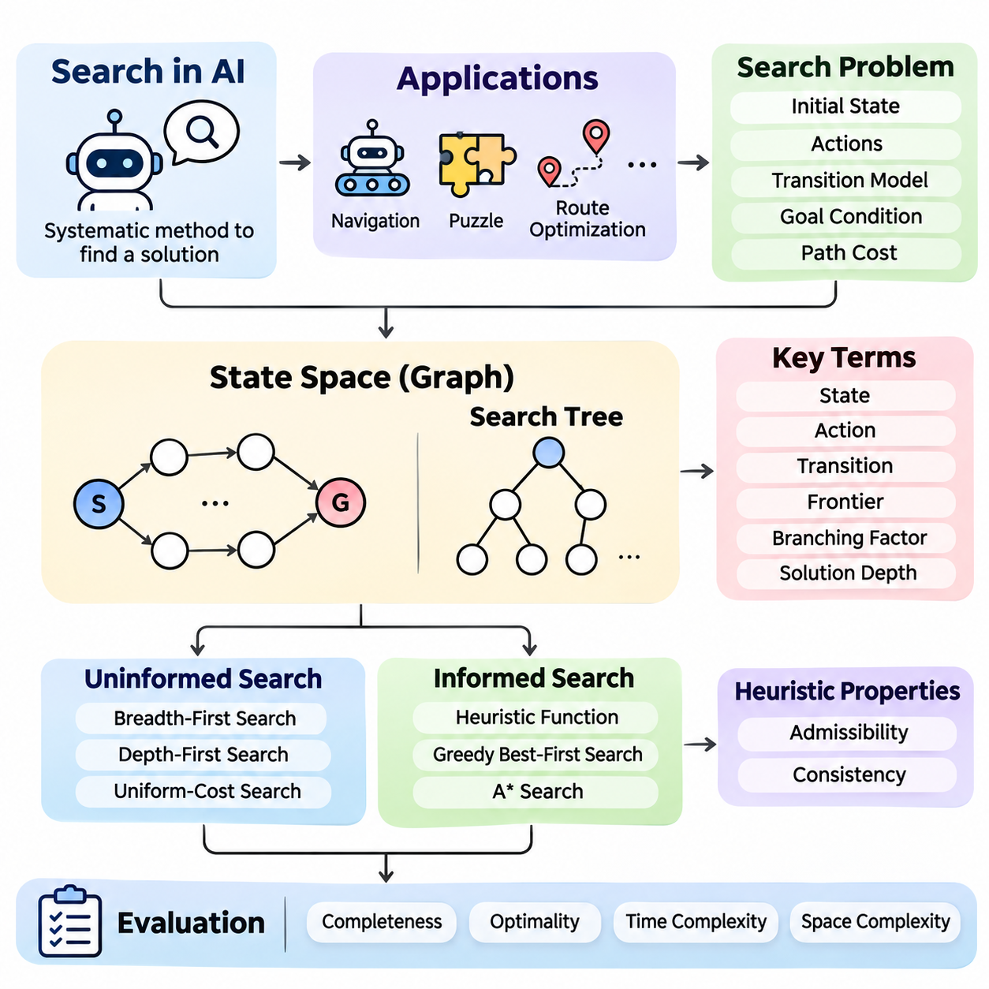
탐색(Search)은 고전 인공지능(Classical Artificial Intelligence)의 기본 메커니즘 중 하나로, 여러 가능한 행동(Action)과 상태(State) 가운데 해결책(Solution)을 체계적으로 발견하는 방법을 제공한다. 탐색 기반 지능형 에이전트(Search-Based Intelligent Agent)는 미리 정의된 명령에만 의존하지 않고 다양한 상태 구성을 탐색하고, 각 상태의 적합성을 평가하며, 초기 상황을 원하는 목표 상태로 변환하는 일련의 의사결정을 수행한다.
탐색의 중요성은 지능형 의사결정(Intelligent Decision-Making)의 복잡성에서 비롯된다. 많은 문제는 여러 단계의 상호 의존적인 선택을 요구하기 때문에 단일 계산만으로 해결할 수 없다. 로봇 내비게이션(Robot Navigation), 퍼즐 해결(Puzzle Solving), 경로 최적화(Route Optimization), 자동 계획(Automated Planning)은 에이전트가 환경 제약조건(Environmental Constraints)과 운영 목표(Operational Objectives)를 충족하면서 다양한 행동을 검토해야 하는 대표적인 사례이다.
탐색 문제(Search Problem)는 일반적으로 초기 상태(Initial State), 사용 가능한 행동 집합(Action Set), 상태 전이 모델(Transition Model), 목표 조건(Goal Condition), 경로 비용 함수(Path-Cost Function)로 정의된다. 초기 상태는 시작 구성을 나타내고, 상태 전이 모델은 행동이 상태를 어떻게 변화시키는지 결정한다. 목표 조건은 허용 가능한 해결책을 식별하며, 경로 비용 함수는 목표에 도달하는 과정에서 누적되는 비용을 측정한다.
상태(State)는 의사결정 과정의 특정 시점에서 문제 환경을 나타내는 의미 있는 구성을 의미한다. 응용 분야에 따라 로봇의 위치, 퍼즐 타일의 배열 또는 자원 할당 상태를 표현할 수 있다. 효과적인 상태 표현(State Representation)은 의사결정에 필요한 정보를 유지하면서 계산 복잡도(Computational Complexity)를 불필요하게 증가시키는 관련 없는 세부 정보를 제외해야 한다.
행동(Action)은 상태 사이에서 가능한 변환을 정의하며 탐색 문제의 구조를 형성한다. 격자 기반 내비게이션(Grid-Based Navigation)에서는 북쪽, 남쪽, 동쪽 또는 서쪽으로 이동하는 행동이 포함될 수 있다. 퍼즐에서는 빈 타일과 인접한 타일의 위치를 교환하는 행동이 가능하다. 각 행동은 결과 상태(Resulting State)가 유효한 것으로 인정되기 전에 적용 가능한 제약조건(Constraints)을 충족해야 한다.
상태 전이 모델(Transition Model)은 현재 상태, 실행된 행동, 결과 상태 사이의 관계를 정의한다. 결정론적 환경(Deterministic Environment)에서는 특정 상태에 행동을 적용하면 예측 가능한 후속 상태(Successor State)가 생성된다. 이러한 가정은 탐색의 각 계획 단계에서 물리적 환경과 반복적으로 상호작용하지 않고도 미래 상태를 구성할 수 있으므로 고전 탐색(Classical Search)을 단순화한다.
상태 공간(State Space)은 초기 상태에서 유효한 행동의 연속을 통해 도달할 수 있는 모든 상태 구성을 포함한다. 이 구조는 정점(Vertex)이 상태에 대응하고 방향 간선(Directed Edge)이 상태 전이를 나타내는 그래프(Graph)로 수학적으로 표현할 수 있다. 문제의 복잡성이 증가하면 도달 가능한 상태의 수가 급격히 증가할 수 있으며, 이로 인해 많은 실제 응용에서 완전 탐색(Exhaustive Search)은 계산상 비현실적이 된다.
탐색 트리(Search Tree)는 문제 자체의 구조가 아니라 탐색 과정을 나타낸다. 각 트리 노드(Tree Node)는 특정 상태에 도달하는 하나의 경로를 표현하므로 서로 다른 노드가 동일한 실제 상태에 대응할 수 있다. 이러한 구분은 반복 상태(Repeated States)나 순환(Cycles)이 발생할 때 중요하며, 탐색을 적절히 제어하지 않으면 계산 자원이 낭비되거나 이미 검토한 상태를 반복적으로 방문할 수 있다.
탐색 프런티어(Search Frontier)는 생성되었지만 아직 확장되지 않은 노드들을 관리한다. 탐색 알고리즘(Search Algorithm)은 프런티어에서 노드를 선택하고 목표 조건의 충족 여부를 검사하며, 추가 탐색이 필요하면 유효한 후속 노드를 생성하는 과정을 반복한다. 노드 선택 전략(Selection Strategy)은 탐색 순서를 결정하고 계산 효율성(Computational Efficiency), 해결책 품질(Solution Quality), 메모리 요구량(Memory Requirements)에 큰 영향을 미친다.
비정보 탐색(Uninformed Search) 알고리즘은 현재 상태가 목표에 얼마나 가까운지를 추정하는 정보 없이 상태 공간을 탐색한다. 너비 우선 탐색(Breadth-First Search, BFS)은 얕은 깊이의 노드를 먼저 확장하고, 깊이 우선 탐색(Depth-First Search, DFS)은 다른 경로를 탐색하기 전에 하나의 분기를 따라 진행한다. 균일 비용 탐색(Uniform-Cost Search, UCS)은 누적 경로 비용을 기준으로 노드를 선택한다. 이러한 방법은 탐색 순서가 알고리즘의 동작에 미치는 영향을 이해하는 기초가 된다.
정보 탐색(Informed Search) 알고리즘은 휴리스틱 지식(Heuristic Knowledge)을 활용하여 유망한 상태 공간 영역으로 탐색을 유도한다. 휴리스틱 함수(Heuristic Function)는 현재 상태에서 목표까지 남아 있는 비용이나 거리를 추정한다. 탐욕적 최선 우선 탐색(Greedy Best-First Search)은 목표까지의 추정 거리를 우선시하고, A\* 탐색(A\* Search)은 누적 경로 비용과 추정 잔여 비용을 결합하여 목표 접근성과 이미 발생한 비용 사이의 균형을 유지한다.
휴리스틱 탐색(Heuristic Search)의 효과는 휴리스틱 함수의 품질에 크게 의존한다. 유용한 추정값은 불필요한 탐색을 줄일 수 있지만, 정보가 부족한 추정값은 비정보 탐색에 비해 큰 이점을 제공하지 못할 수 있다. 허용성(Admissibility)과 일관성(Consistency)은 특히 중요하며, A\*와 같은 알고리즘의 최적성(Optimality) 및 탐색 동작에 대한 이론적 보장을 뒷받침한다.
탐색 알고리즘은 일반적으로 완전성(Completeness), 최적성(Optimality), 시간 복잡도(Time Complexity), 공간 복잡도(Space Complexity)를 기준으로 평가한다. 완전성은 명시된 가정하에서 해결책이 존재할 경우 알고리즘이 이를 반드시 발견하는지를 나타낸다. 최적성은 반환된 해결책이 정의된 비용을 최소화하는지를 의미한다. 시간 및 공간 복잡도는 탐색 문제가 커질 때 필요한 계산 자원의 특성을 설명한다.
분기 계수(Branching Factor)는 일반적인 상태에서 생성되는 후속 상태의 수를 나타내며, 해결 깊이(Solution Depth)는 목표에 도달하기 위해 필요한 상태 전이 횟수를 의미한다. 이러한 요소는 탐색의 계산 비용이 증가하는 원인을 설명한다. 개별 상태 전이의 계산 비용이 작더라도 높은 분기 계수와 깊은 해결 깊이가 결합되면 탐색해야 할 후보 경로의 수가 매우 커질 수 있다.
경로 비용(Path Cost)은 대안적인 해결책을 정량적으로 비교하는 기준을 제공한다. 단순한 내비게이션 문제에서는 모든 이동에 동일한 비용을 부여하여 최단 경로(Shortest Path)를 선호할 수 있다. 그러나 실제 환경에서는 이동 거리, 에너지 소비(Energy Consumption), 이동 시간(Travel Time), 지형 난이도(Terrain Difficulty)에 따라 서로 다른 비용을 부여할 수 있다. 따라서 가장 효율적인 해결책은 탐색 문제에 정의된 목적함수(Objective Function)에 따라 달라진다.
그래프 탐색(Graph Search)은 이전에 탐색한 상태에 대한 정보를 유지하여 실제 계산 효율성을 향상시킨다. 이 메커니즘은 동일한 상태의 반복 확장을 방지하고 불필요한 계산을 줄일 수 있다. 그러나 기존 상태에 도달하는 더 저렴한 경로가 발견되는 상황을 적절히 처리해야 하며, 특히 비용 기반 탐색(Cost-Sensitive Search)과 일관성 조건을 만족하지 않는 휴리스틱을 사용할 때 이러한 처리가 중요하다.
실제 환경의 탐색에는 제한된 메모리(Limited Memory), 불완전한 환경 정보(Incomplete Environmental Knowledge), 변화하는 운영 조건(Changing Operating Conditions)과 같은 추가적인 문제가 존재한다. 로봇은 초기 지도에 없던 장애물을 발견할 수 있으며, 이 경우 환경 표현을 갱신하고 대체 경로를 계산해야 한다. 이러한 조건은 실시간 탐색(Real-Time Search), 점진적 재계획(Incremental Replanning), 메모리 제한 탐색(Memory-Bounded Search)의 필요성을 높인다.
격자 기반 경로 탐색(Grid-Based Pathfinding)은 로봇공학(Robotics)과 자율 내비게이션(Autonomous Navigation)에서 고전 탐색을 적용하는 실용적인 사례이다. 환경을 이동 가능한 셀(Traversable Cell)과 제한된 셀(Restricted Cell)로 구분하고 인접 셀 사이의 이동을 후보 상태 전이로 정의한다. A\*와 같은 알고리즘은 격자에서 충돌 없는 경로(Collision-Free Path)를 탐색할 수 있지만, 실제 차량에 적용하려면 물리적 크기, 운동 제약조건(Motion Constraints), 환경 불확실성(Environmental Uncertainty)도 고려해야 한다.
내비게이션 메시(Navigation Mesh)는 특히 가상 환경(Virtual Environment)과 연속적인 이동이 필요한 응용에서 사용되는 또 다른 경로 탐색 표현 방식이다. 모든 작은 위치를 독립적인 격자 셀로 처리하는 대신 이동 가능한 공간을 연결된 기하학적 영역(Geometric Regions)으로 구성한다. 이후 탐색은 이러한 영역 사이의 연결성(Connectivity)을 기반으로 수행되며, 적절한 기하학적 경로(Geometric Path)를 생성하는 데 활용된다.
퍼즐 해결(Puzzle Solving) 문제는 탐색 알고리즘의 동작을 연구하기 위한 통제된 환경을 제공한다. 8-퍼즐(8-Puzzle)과 15-퍼즐(15-Puzzle)은 합법적인 이동을 통해 숫자 타일을 목표 배열로 재구성해야 하는 문제이다. 이러한 문제는 상태, 행동, 목표 조건이 명확하게 정의되어 있어 비정보 탐색, 휴리스틱 평가(Heuristic Evaluation), 반복 상태 탐지(Repeated-State Detection), 계산 복잡도를 비교하는 데 유용하다.
경로 계획 시스템(Route Planning System)은 탐색 원리가 교통망(Transportation Network)과 물류 운영(Logistics Operations)으로 확장되는 방식을 보여준다. 교차로나 위치를 상태로 표현하고 도로와 연결 관계를 상태 전이로 정의할 수 있다. 비용에는 거리, 이동 시간 또는 기타 운영 요소가 포함될 수 있다. 적절한 탐색 알고리즘을 선택하면 수많은 대체 연결 경로가 존재하는 네트워크에서도 효율적인 경로를 발견할 수 있다.
탐색은 특정 목표를 만족하는 행동의 연속을 결정하는 자동 계획(Automated Planning)의 핵심 기반이기도 하다. 기본적인 경로 탐색(Pathfinding)이 위치 사이의 이동을 강조한다면, 계획 문제(Planning Problem)는 논리적 사전조건(Logical Preconditions), 행동 효과(Action Effects), 작업 간 의존관계(Task Dependencies)를 포함할 수 있다. 따라서 탐색 방법은 추론(Reasoning)과 의사결정(Decision-Making)을 수행하는 고전 인공지능의 보다 광범위한 메커니즘과 직접 연결된다.
탐색 기반 지능(Search-Based Intelligence)은 반드시 학습 데이터(Training Data)나 학습된 매개변수(Learned Parameters)를 필요로 하지 않는다는 점에서 기계학습(Machine Learning)과 구별된다. 탐색 알고리즘의 동작은 명시적인 상태 표현, 상태 전이 규칙, 탐색 전략에 의해 결정될 수 있다. 그러나 학습 방법은 휴리스틱 값 추정, 유용한 행동 예측, 유망한 대안 선택의 개선을 통해 탐색을 보완할 수 있다.
실용적인 탐색 시스템(Search System)을 설계하려면 문제 정식화(Problem Formulation), 알고리즘 선택(Algorithm Selection), 계산 제약조건(Computational Constraints)을 신중하게 조정해야 한다. 이론적으로 최적인 알고리즘이라도 메모리가 심하게 제한되거나 엄격한 시간 내에 의사결정을 내려야 하는 환경에서는 적합하지 않을 수 있다. 따라서 시스템 엔지니어링(System Engineering)은 해결책 품질, 응답 시간(Response Time), 자원 소비(Resource Consumption), 응용에서 요구하는 신뢰성(Reliability) 사이의 균형을 고려해야 한다.
탐색에 대한 포괄적인 이해는 상태 공간(State Space), 탐색 트리(Search Tree), 비정보 탐색(Uninformed Search), 정보 탐색(Informed Search), 휴리스틱 설계(Heuristic Design), 탐색 최적화 기법(Search Optimization Techniques)을 학습하기 위한 기초를 제공한다. 이러한 개념은 지능형 시스템이 복잡한 의사결정 문제를 구조화된 계산 과정으로 변환하고, 다양한 인공지능 응용에서 체계적인 탐색과 목표 지향적 행동(Goal-Directed Behavior)을 수행하는 원리를 설명한다.

01.02 State Space and Search Trees
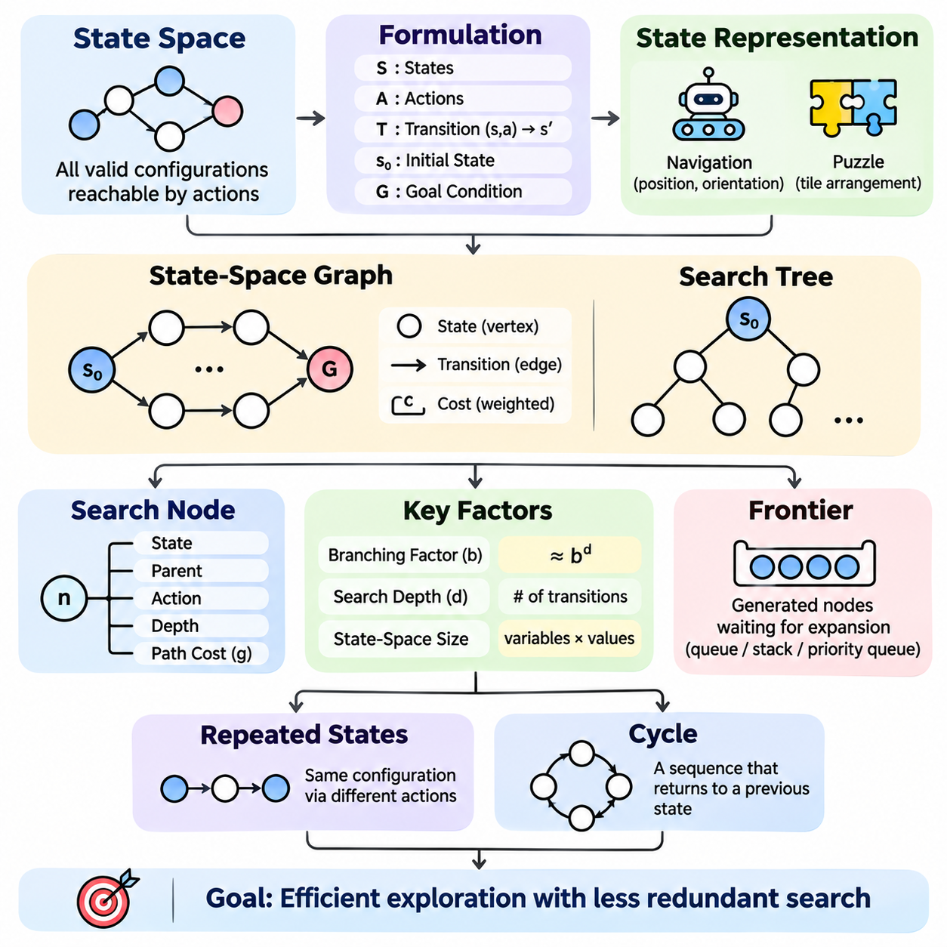
상태 공간(State Space)과 탐색 트리(Search Tree)는 고전 인공지능(Classical Artificial Intelligence)의 탐색 알고리즘(Search Algorithm)을 구성하는 구조적 기반을 제공한다. 이들은 문제를 상호 연결된 상태 구성으로 표현하는 방법과 지능형 에이전트(Intelligent Agent)가 가능한 해결책을 체계적으로 탐색하는 과정을 설명한다. 이러한 구조를 이해하는 것은 계산 효율성(Computational Efficiency), 해결책 품질(Solution Quality), 메모리 소비(Memory Consumption) 사이의 균형을 유지하는 탐색 방법을 설계하는 데 필수적이다.
상태 공간(State Space)은 초기 상태(Initial State)에서 허용된 행동(Action)을 통해 도달할 수 있는 모든 유효한 상태 구성의 집합을 나타낸다. 각 상태(State)는 특정 문제 구성을 설명하는 데 필요한 정보를 포함한다. 로봇 내비게이션(Robot Navigation)에서 상태는 위치(Position)와 방향(Orientation)을 나타낼 수 있으며, 퍼즐 해결(Puzzle Solving)에서는 보드 위에 배열된 타일(Tile)의 구성을 표현할 수 있다.
상태 공간의 수학적 정식화(Mathematical Formulation)는 일반적으로 상태 집합(State Set), 행동 집합(Action Set), 상태 전이 함수(Transition Function)를 포함한다. 결정론적 문제(Deterministic Problem)에서 상태 전이 함수는 현재 상태와 적용 가능한 행동을 후속 상태(Successor State)에 대응시킨다. 이러한 요소들은 문제의 연결 구조(Connectivity)를 정의하고 유효한 의사결정의 연속을 통해 도달할 수 있는 상태 구성을 결정한다.
초기 상태(Initial State)는 탐색 과정(Search Process)의 시작점을 설정하며, 목표 조건(Goal Condition)은 원하는 목적을 만족하는 상태 구성을 식별한다. 문제에는 하나의 목표 상태(Goal State)가 존재할 수도 있고 여러 개의 허용 가능한 목표 상태가 존재할 수도 있다. 탐색 알고리즘은 초기 상태에서 적어도 하나의 목표 상태까지 연결되는 유효한 상태 전이(Transition)의 연속을 발견해야 한다.
상태 표현(State Representation)은 탐색의 계산 복잡도(Computational Complexity)에 직접적인 영향을 미친다. 불필요한 변수를 포함하는 표현은 지나치게 큰 상태 공간을 생성할 수 있으며, 반대로 과도하게 단순화된 표현은 중요한 제약조건(Constraints)을 누락할 수 있다. 효과적인 모델링(Modeling)은 유효한 의사결정에 필요한 정보를 보존하면서 상태 구성 사이의 중복되거나 관련성이 낮은 차이를 최소화해야 한다.
상태 공간 그래프(State-Space Graph)는 상태를 정점(Vertex)으로 표현하고 유효한 상태 전이를 방향 간선(Directed Edge)으로 나타낸다. 각 간선은 하나의 상태 구성을 다른 구성으로 변환하는 행동에 대응한다. 상태 전이에 비용이 부여되면 가중 그래프(Weighted Graph)가 형성된다. 이러한 표현은 도달 가능성(Reachability), 연결성(Connectivity), 최단 경로(Shortest Path), 대체 경로(Alternative Route)에 대한 수학적 분석을 지원한다.
탐색 트리(Search Tree)는 문제의 고유한 상태만을 나타내는 상태 공간 그래프와 달리 탐색 과정의 이력(Exploration History)을 표현한다. 각 트리 노드(Tree Node)는 루트(Root)에서 특정 상태에 도달하는 행동의 연속에 대응한다. 따라서 서로 다른 행동 순서가 동일한 상태 구성에 도달하면 여러 트리 노드가 동일한 실제 상태를 참조할 수 있다.
탐색 트리의 루트 노드(Root Node)는 초기 상태를 나타내며 이전 행동을 포함하지 않는다. 자식 노드(Child Node)는 부모 노드(Parent Node)에 연결된 상태에 유효한 행동을 적용하여 생성된다. 이러한 확장(Expansion)을 반복하면 트리의 추가적인 계층(Level)이 형성되며, 각 계층은 탐색 알고리즘이 고려하는 의사결정 과정에서 한 단계 더 진행된 상태를 나타낸다.
탐색 노드(Search Node)는 일반적으로 연결된 상태(State), 부모 노드 참조(Parent Reference), 해당 노드에 도달하기 위해 수행한 행동(Action), 깊이(Depth), 누적 경로 비용(Accumulated Path Cost)을 저장한다. 이러한 속성은 해결 경로 복원(Solution Reconstruction)과 알고리즘별 우선순위 결정(Prioritization)을 지원한다. 부모 관계(Parent Relationship)를 이용하면 발견된 목표 노드에서 루트까지 역추적하여 최종 해결 경로를 복원할 수 있다.
분기 계수(Branching Factor)는 노드를 확장할 때 생성되는 후속 노드(Successor Node)의 수를 나타낸다. 각 노드가 평균적으로 b개의 후속 노드를 생성한다면 깊이 d에서의 노드 수는 b의 d제곱에 가까워질 수 있다. 이러한 지수적 증가(Exponential Growth)는 분기 계수가 큰 경우 탐색 깊이가 비교적 작더라도 상당한 계산 자원(Computational Resources)이 필요할 수 있음을 설명한다.
탐색 깊이(Search Depth)는 특정 노드와 루트 사이에 존재하는 상태 전이의 수를 측정한다. 깊이는 얕은 해결책을 우선적으로 탐색하거나 미리 정의된 깊이 제한(Depth Limit) 내에서 탐색하는 알고리즘에서 특히 중요하다. 그러나 개별 상태 전이의 비용이 환경 특성에 따라 달라질 수 있으므로 깊이와 경로 비용(Path Cost)이 반드시 동일한 의미를 갖는 것은 아니다.
프런티어(Frontier)는 생성되었지만 아직 확장되지 않은 노드들을 포함하며, 탐색된 영역(Explored Region)과 탐색되지 않은 영역(Unexplored Region) 사이의 운영상 경계를 형성한다. 탐색 알고리즘은 큐(Queue), 스택(Stack), 우선순위 큐(Priority Queue)를 사용하여 이 노드 집합을 관리한다. 노드 정렬 정책(Ordering Policy)은 다음에 확장할 노드를 결정하므로 탐색 방향, 효율성, 동작 특성을 제어한다.
반복 상태(Repeated State)는 서로 다른 행동의 연속이 동일한 상태 구성으로 이어질 때 발생한다. 예를 들어 로봇이 동쪽으로 이동한 다음 서쪽으로 이동하면 원래 위치로 돌아올 수 있다. 반복 상태 탐지(Repeated-State Detection)가 없다면 탐색 알고리즘은 동일한 상태 구성을 여러 번 탐색하여 실행 시간이 증가하고, 순환(Cycle)이 존재하는 환경에서는 탐색이 무한히 지속될 가능성도 있다.
그래프 탐색(Graph Search) 구현에서는 일반적으로 탐색 완료 상태 집합(Explored-State Collection)을 유지하여 중복 확장을 줄인다. 알고리즘에 따라 각 상태에 도달하는 현재까지의 최소 비용(Best Known Cost)을 기록할 수도 있다. 더 낮은 비용의 경로가 발견되면 해당 기록을 갱신해야 하며, 특정 탐색 전략에서는 이미 확장한 상태를 다시 검토해야 할 수도 있다.
순환(Cycle)은 일련의 상태 전이가 이전 상태로 되돌아올 때 발생한다. 순환은 두 개의 상태 사이에서 형성될 수도 있고 더 긴 행동의 연속으로 구성될 수도 있다. 순환 탐지(Cycle Detection)는 특히 깊이 우선 탐색(Depth-First Search)에서 불필요한 탐색을 방지하는 데 필수적이다. 경로 기반 순환 검사(Path-Based Cycle Checking)와 전역 반복 상태 탐지(Global Repeated-State Detection)는 메모리 소비와 계산 효율성 사이에서 서로 다른 절충 관계(Tradeoff)를 제공한다.
상태 공간의 크기(State-Space Size)는 변수의 수, 각 변수가 가질 수 있는 값, 유효한 조합을 제한하는 제약조건에 따라 결정된다. 여러 독립적인 변수를 포함하는 문제는 조합적으로 많은 상태 구성을 생성할 수 있다. 제약조건이 상당수의 조합을 제거하더라도 도달 가능한 상태 공간(Reachable State Space)은 여전히 매우 클 수 있으므로 신중한 상태 표현과 효율적인 탐색이 필요하다.
암시적 상태 공간 표현(Implicit State-Space Representation)은 탐색을 시작하기 전에 전체 그래프를 구성하지 않는다. 대신 노드가 확장될 때 후속 상태를 동적으로 생성한다. 모든 가능한 상태 구성을 명시적으로 저장하는 것은 비현실적인 경우가 많으므로 이러한 접근 방식이 널리 사용된다. 따라서 후속 상태 생성 함수(Successor-Generation Function)는 확장 가능한 탐색 알고리즘(Scalable Search Algorithm)의 구현에서 핵심적인 역할을 한다.
명시적 그래프 표현(Explicit Graph Representation)은 환경이 비교적 작고 안정적이며 반복적으로 탐색되는 경우에 유용하다. 도로망(Road Network), 사전 정의된 내비게이션 그래프(Navigation Graph), 구조화된 의존성 시스템(Structured Dependency System)은 저장된 연결 정보(Connectivity Information)를 활용할 수 있다. 명시적 표현과 암시적 표현의 선택은 그래프 크기, 갱신 빈도(Update Frequency), 사용 가능한 메모리, 후속 상태 생성에 필요한 계산 비용에 따라 결정된다.
경로 비용(Path Cost)은 초기 상태에서 탐색 노드까지 연결되는 상태 전이를 따라 누적된다. 모든 행동의 비용이 동일하다면 상태 전이 횟수를 최소화하는 것이 전체 경로 비용을 최소화하는 것과 같다. 그러나 가중 환경(Weighted Environment)에서는 더 깊은 경로가 얕은 경로보다 비용이 낮을 수 있으므로 최적 해결책(Optimal Solution)을 발견하려면 비용 인식 탐색(Cost-Aware Search)이 필요하다.
목표 검사(Goal Testing)는 선택된 노드에 연결된 상태가 원하는 목표 조건을 만족하는지 판단한다. 이러한 검사를 수행하는 시점은 알고리즘의 동작과 이론적 보장에 영향을 미친다. 일부 탐색 방법은 노드가 생성될 때 목표 검사를 수행하고, 다른 방법은 노드가 확장을 위해 선택될 때 검사를 수행한다. 올바른 구현은 탐색 전략(Search Strategy)과 경로 비용에 적용되는 가정에 따라 달라진다.
상태 추상화(State Abstraction)는 특정 의사결정 목표에서 동등한 의미를 갖는 상태 구성들을 하나로 묶어 문제의 복잡성을 줄인다. 예를 들어 내비게이션 계획기(Navigation Planner)는 상위 수준 경로(High-Level Route)를 계산할 때 세부적인 기하학적 정보를 무시할 수 있다. 추상화는 탐색 비용을 줄일 수 있지만 지나친 단순화는 제약조건을 위반하거나 원래 환경에서 실행할 수 없는 경로를 생성할 수 있다.
계층적 표현(Hierarchical Representation)은 복잡한 문제를 여러 세부 수준(Level of Detail)으로 구성한다. 로봇은 먼저 방이나 영역 사이의 경로를 탐색한 다음 선택된 영역 내부에서 정밀한 이동 경로를 계산할 수 있다. 이러한 분해(Decomposition)는 각 단계에서 고려해야 할 상태 구성의 수를 줄이지만, 최종 해결책의 품질은 상위 수준의 관계가 하위 수준의 실행 가능성(Feasibility)과 비용을 얼마나 정확하게 반영하는지에 따라 달라진다.
로봇 응용(Robotic Application)에서 상태 공간은 위치(Position), 방향(Orientation), 속도(Velocity), 기타 운동 관련 변수(Motion-Related Variables)를 포함할 수 있다. 탐색 트리는 대안적인 이동 순서를 표현할 수 있지만 유효한 상태 전이는 물리적 제약조건(Physical Constraints)을 충족해야 한다. 차량 크기(Vehicle Dimensions), 회전 제한(Turning Limitations), 장애물(Obstacles), 운동 가능성(Motion Feasibility)은 계획 과정에서 허용되는 상태와 상태 전이를 결정한다.
퍼즐 환경(Puzzle Environment)은 상태 공간과 탐색 트리 사이의 관계를 명확하게 보여준다. 8-퍼즐(8-Puzzle)에서 타일의 각 합법적인 배열은 하나의 상태를 나타내며, 빈 공간으로 타일을 이동하는 행동은 상태 전이(Transition)를 정의한다. 서로 다른 이동 순서가 동일한 배열에 도달할 수 있으므로 탐색 트리의 노드 수가 고유한 도달 가능 상태(Unique Reachable State)의 수보다 많아질 수 있음을 보여준다.
상태 공간과 탐색 트리의 설계는 탐색 알고리즘이 얼마나 효과적으로 동작할 수 있는지를 결정한다. 정확한 상태 모델링(State Modeling)은 해결책이 유효한 문제 구성에 대응하도록 보장하며, 효율적인 노드 관리(Node Management)는 중복 계산을 제한한다. 이러한 원리는 너비 우선 탐색(Breadth-First Search), 깊이 우선 탐색(Depth-First Search), 균일 비용 탐색(Uniform-Cost Search), 휴리스틱 탐색(Heuristic Search), 고급 계획 시스템(Advanced Planning Systems)을 이해하기 위한 개념적 기반을 형성한다.

01.03 Uninformed Search Overview
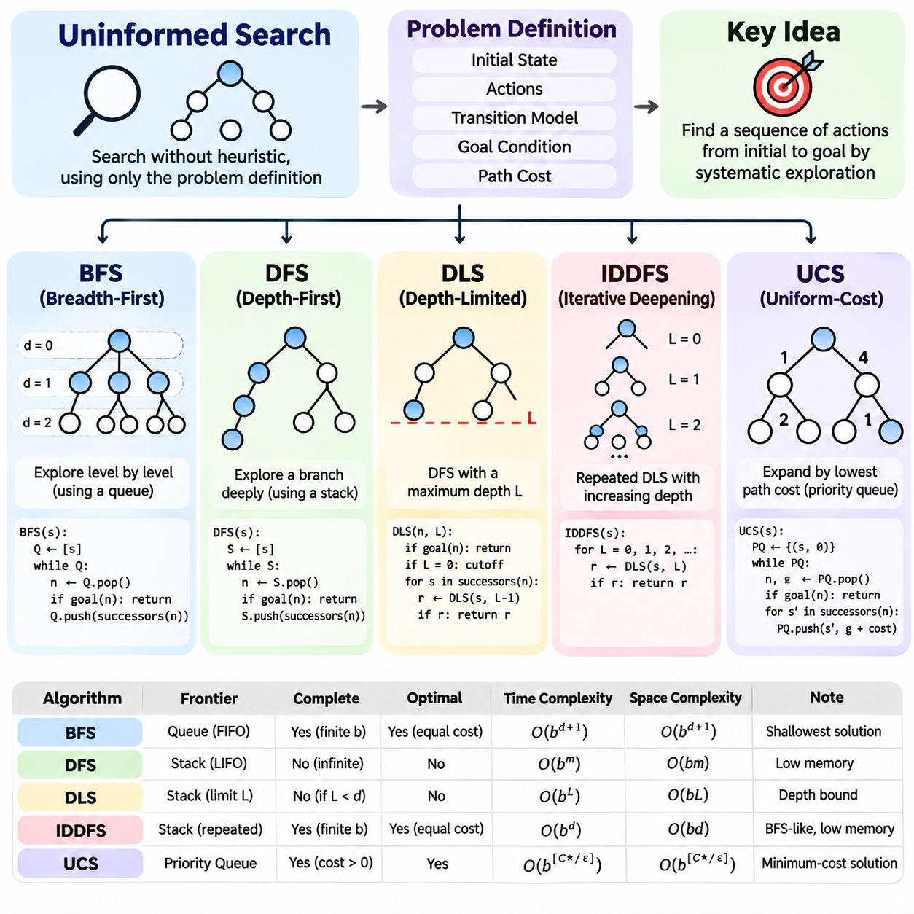
비정보 탐색(Uninformed Search) 알고리즘은 목표까지 남은 거리에 대한 휴리스틱 추정(Heuristic Estimate)에 의존하지 않고 상태 공간(State Space)을 체계적으로 탐색하는 방법을 제공한다. 이러한 알고리즘은 초기 상태(Initial State), 사용 가능한 행동(Action), 상태 전이 모델(Transition Model), 목표 조건(Goal Condition), 경로 비용(Path Cost)을 포함하는 문제 정의(Problem Definition)만을 사용한다. 알고리즘의 동작은 생성된 노드를 어떻게 구성하고 탐색 과정에서 확장할 노드를 어떻게 선택하는지에 따라 결정된다.
비정보 탐색의 기본 목표는 초기 상태에서 목표 상태(Goal State)까지 연결되는 유효한 행동의 연속을 발견하는 것이다. 목표까지의 근접성(Goal Proximity)에 관한 추가적인 정보가 없으므로 탐색은 미리 정의된 구조적 규칙(Structural Rules)이나 비용 기반 규칙(Cost-Based Rules)에 따라 진행된다. 너비 우선 탐색(Breadth-First Search), 깊이 우선 탐색(Depth-First Search), 깊이 제한 탐색(Depth-Limited Search), 반복 심화 탐색(Iterative Deepening Search), 균일 비용 탐색(Uniform-Cost Search)이 대표적인 접근 방식이다.
너비 우선 탐색(Breadth-First Search, BFS)은 탐색 트리(Search Tree)를 깊이별로 탐색하며, 특정 깊이에 있는 모든 노드를 확장한 후 다음 깊이로 진행한다. 먼저 입력된 노드가 먼저 처리되는 선입선출 큐(First-In, First-Out Queue, FIFO Queue)를 사용하여 프런티어(Frontier)를 관리한다. 이러한 탐색 전략은 가장 얕은 깊이에 존재하는 해결책(Shallowest Solution)을 찾는 문제에 특히 적합하다.
너비 우선 탐색은 분기 계수(Branching Factor)가 유한하고 유한한 깊이에 해결책이 존재할 때 완전성(Completeness)을 보장한다. 또한 모든 행동이 동일한 양의 비용(Positive Cost)을 가지면 가장 얕은 해결책이 최소 누적 경로 비용(Accumulated Path Cost)을 가지므로 최적성(Optimality)도 보장된다. 그러나 탐색 프런티어가 확장되면서 메모리 요구량(Memory Requirements)이 급격하게 증가하므로 대규모 상태 공간을 효율적으로 탐색하기 어려울 수 있다.
너비 우선 탐색의 계산 복잡도(Computational Complexity)는 주로 분기 계수와 가장 얕은 목표의 깊이에 따라 결정된다. 분기 계수를 b, 해결 깊이(Solution Depth)를 d라고 하면 시간 및 메모리 요구량은 d에 대해 지수적으로 증가할 수 있다. 너비 우선 탐색은 예측 가능한 탐색 동작과 유용한 이론적 보장을 제공하지만, 상당한 메모리 소비로 인해 깊은 구조를 가진 문제에 적용하는 데 한계가 있다.
깊이 우선 탐색(Depth-First Search, DFS)은 탐색 트리의 한 분기를 가능한 한 깊이 따라간 후 되돌아와 다른 분기를 탐색한다. 일반적으로 후입선출 스택(Last-In, First-Out Stack, LIFO Stack)이나 재귀 함수 호출(Recursive Function Call)을 사용한다. 최근 생성된 노드를 우선적으로 탐색하므로 얕은 탐색 계층의 전체 프런티어를 유지하지 않고도 깊은 상태 구성에 빠르게 도달할 수 있다.
깊이 우선 탐색은 현재 탐색 경로(Current Exploration Path)와 아직 검토하지 않은 대체 분기(Alternative Branches)를 저장하므로 일반적으로 너비 우선 탐색보다 훨씬 적은 메모리를 요구한다. 최대 깊이가 m이고 분기 계수가 b인 트리에서 일반적인 깊이 우선 트리 탐색(Depth-First Tree Search)의 공간 복잡도(Space Complexity)는 b와 m의 곱에 비례한다. 이러한 특성은 메모리 자원이 제한된 환경에서 깊이 우선 탐색을 유용하게 만든다.
깊이 우선 탐색은 메모리 효율성이 높지만 최적 해결책(Optimal Solution)을 보장하지 않으며, 적절한 보호 메커니즘이 없다면 무한 깊이 공간(Infinite-Depth Space)이나 순환 탐색 구조(Cyclic Search Structure)에서 종료되지 않을 수 있다. 처음 발견한 목표가 다른 해결책보다 훨씬 긴 경로에 존재할 수도 있다. 따라서 완전성은 탐색 공간에 대한 가정과 순환 탐지(Cycle Detection)의 구현 방식에 따라 달라진다.
깊이 제한 탐색(Depth-Limited Search, DLS)은 최대 허용 탐색 깊이(Maximum Permitted Exploration Depth)를 설정하여 깊이 우선 탐색을 확장한 방법이다. 미리 정의된 깊이 제한(Depth Limit)에 도달한 노드는 더 이상 확장하지 않으므로 알고리즘이 무한히 깊은 방향으로 진행하는 것을 방지한다. 이러한 방법은 해결 깊이의 합리적인 상한을 알고 있거나 계산 자원 제약으로 탐색 깊이를 엄격하게 제어해야 할 때 유용하다.
깊이 제한은 계산 효율성(Computational Efficiency)과 해결책 접근 가능성(Solution Accessibility) 사이에 중요한 절충 관계(Tradeoff)를 형성한다. 제한이 지나치게 작으면 실제로 존재하는 목표에 도달하지 못할 수 있으며, 반대로 지나치게 크면 탐색 범위를 제한하는 실질적인 이점이 감소한다. 깊이 제한 탐색은 구현 과정에서 이러한 결과를 명시적으로 추적하면 깊이 제한에 따른 중단(Cutoff)과 실제 탐색 실패(Failure)를 구분할 수 있다.
깊이 제한 탐색은 깊이 우선 탐색의 메모리 효율성을 유지하면서 탐색 깊이에 대한 예측 가능한 상한을 제공한다. 최악의 경우 시간 복잡도(Time Complexity)는 선택한 깊이 제한에 대해 여전히 지수적으로 증가하지만, 분기 계수가 고정되어 있다면 메모리 소비는 깊이 제한에 대략 선형적으로 증가한다. 이 알고리즘은 낮은 비용의 해결책을 우선적으로 탐색하지 않으므로 일반적으로 최적성을 보장하지 않는다.
반복 심화 깊이 우선 탐색(Iterative Deepening Depth-First Search, IDDFS)은 너비 우선 탐색의 얕은 해결책 우선 특성과 깊이 우선 탐색의 메모리 효율성을 결합한다. 허용 깊이를 점진적으로 증가시키면서 깊이 제한 탐색을 반복적으로 실행한다. 첫 번째 반복에서는 루트 노드(Root Node)만 탐색하고, 이후 반복에서는 탐색 트리의 더 깊은 영역을 단계적으로 검토한다.
반복 심화 깊이 우선 탐색은 연속된 반복 과정에서 루트에 가까운 노드를 다시 방문하지만, 이러한 중복 작업은 가장 깊은 탐색 계층의 전체 노드 수에 비해 상대적으로 작은 경우가 많다. 지수적으로 성장하는 탐색 트리에서는 대부분의 노드가 최대 깊이 근처에 존재하기 때문이다. 따라서 반복 심화 탐색은 깊이 우선 탐색과 유사한 메모리 요구량을 유지하면서 너비 우선 탐색과 유사한 해결책 보장을 제공할 수 있다.
반복 심화 깊이 우선 탐색은 분기 계수가 유한하고 유한한 깊이에 목표가 존재할 때 완전성을 보장하며, 모든 행동이 동일한 양의 비용을 가지면 최적성도 보장한다. 시간 복잡도는 해결 깊이에 대해 지수적으로 증가하지만, 분기 계수가 고정된 경우 메모리 요구량은 깊이에 대략 선형적으로 증가한다. 이러한 특성은 해결 깊이를 알 수 없고 메모리가 제한된 환경에서 유용하다.
균일 비용 탐색(Uniform-Cost Search, UCS)은 노드의 깊이가 아니라 누적 경로 비용(Accumulated Path Cost)을 기준으로 노드를 확장한다. 초기 상태에서 각 후보 노드까지 도달하는 비용을 기준으로 정렬된 우선순위 큐(Priority Queue)를 유지한다. 이러한 전략을 사용하면 개별 행동의 비용이 서로 다른 환경에서도 최소 비용 해결책(Minimum-Cost Solution)을 발견할 수 있다.
균일 비용 탐색은 다익스트라 최단 경로 알고리즘(Dijkstra's Shortest-Path Algorithm)과 밀접하게 관련되어 있으며, 너비 우선 탐색을 비용에 민감하도록 일반화한 방법으로 이해할 수 있다. 모든 행동이 동일한 양의 비용을 가지면 동률 처리(Tie-Breaking) 방식에 따른 차이를 제외하고 깊이가 증가하는 순서로 노드를 확장한다. 그러나 비용이 서로 다르면 얕은 경로보다 깊지만 비용이 낮은 경로를 먼저 탐색할 수 있다.
균일 비용 탐색의 최적성은 목표 노드가 단순히 생성되었을 때가 아니라 우선순위 큐에서 제거되어 확장 대상으로 선택될 때 목표 검사를 수행하는 것에 달려 있다. 음이 아닌 간선 비용(Nonnegative Edge Cost), 적절한 최적 비용 기록(Best-Cost Bookkeeping), 표준 그래프 탐색 처리(Standard Graph-Search Handling)를 적용하면 최적 해결책을 반환할 수 있다. 완전성을 위해서는 최적 해결책 비용보다 낮은 비용에서 무한한 확장이 발생하지 않도록 하는 추가 조건이 필요하다.
균일 비용 탐색의 계산 요구량은 행동 비용(Action Cost)의 분포와 최적 해결책 비용보다 낮은 비용으로 도달할 수 있는 상태의 수에 따라 달라진다. 너비 우선 탐색과 달리 계산 복잡도를 해결 깊이만으로 설명할 수 없다. 행동 비용에 양의 하한(Positive Lower Bound)이 존재하면 최적 해결책 비용(Optimal Solution Cost)과 최소 단계 비용(Minimum Step Cost)을 이용하여 일반적인 복잡도 경계를 표현할 수 있다.
프런티어 관리 전략(Frontier Management Strategy)은 비정보 탐색 방법들을 구분하는 핵심 요소이다. 너비 우선 탐색은 선입선출 큐(FIFO Queue)를 사용하고, 깊이 우선 탐색은 후입선출 스택(LIFO Stack)을 사용한다. 깊이 제한 탐색은 깊이 제약을 추가하고, 반복 심화 깊이 우선 탐색은 제한된 깊이의 탐색을 반복하며, 균일 비용 탐색은 비용순 우선순위 큐(Cost-Ordered Priority Queue)를 사용한다. 이러한 차이는 탐색 순서, 메모리 소비, 완전성, 최적성 보장을 결정한다.
비정보 탐색이 순환(Cycle)이나 동일한 상태로 이어지는 여러 경로를 포함한 그래프에서 수행될 때 반복 상태 탐지(Repeated-State Detection)는 필수적이다. 탐색 완료 상태 집합(Explored-State Collection)은 중복 확장을 줄일 수 있지만, 비용에 민감한 알고리즘은 현재까지 알려진 최소 비용 경로(Cheapest Known Route)에 관한 정보도 유지해야 한다. 중복 상태를 잘못 처리하면 효율성이 감소하거나 최소 비용 해결책을 발견한다는 이론적 보장이 무효화될 수 있다.
비정보 탐색 알고리즘의 선택은 문제 특성(Problem Characteristics)과 운영 제약조건(Operational Constraints)에 따라 달라진다. 너비 우선 탐색은 비용이 균일하고 얕은 해결책이 필요한 문제에 적합하며, 깊이 우선 탐색은 낮은 메모리 소비를 중시한다. 깊이 제한 탐색은 탐색 깊이를 제어하고, 반복 심화 깊이 우선 탐색은 메모리 효율성과 얕은 목표 발견 사이의 균형을 유지하며, 균일 비용 탐색은 최소 누적 비용을 우선시한다.
로봇 내비게이션(Robot Navigation)은 이러한 차이를 보여주는 실용적인 사례이다. 너비 우선 탐색은 균일 비용 격자(Uniform-Cost Grid)에서 최소 이동 단계 경로를 찾을 수 있으며, 균일 비용 탐색은 지형에 따라 이동 비용이 달라지는 환경을 처리한다. 깊이 우선 탐색은 최적성이 필요하지 않은 탐색적 이동(Exploratory Traversal)에 활용할 수 있고, 깊이 제한 방법은 계산 노력을 제한할 수 있다. 실제 배치에서는 장애물 처리(Obstacle Handling), 운동 제약조건(Motion Constraints), 안전 검증(Safety Validation)도 추가로 필요하다.
퍼즐 해결(Puzzle Solving)과 경로 계획(Route Planning) 역시 비정보 탐색의 유용성을 보여준다. 너비 우선 탐색과 반복 심화 깊이 우선 탐색은 해결 깊이가 주요 목표인 이산 퍼즐(Discrete Puzzle)을 해결할 수 있으며, 균일 비용 탐색은 가중 교통망(Weighted Transportation Network)에 적합하다. 이러한 응용은 동일한 상태 공간 표현(State-Space Representation)이라도 선택한 알고리즘에 따라 서로 다른 탐색 동작이 나타날 수 있음을 보여준다.
비정보 탐색은 보다 발전된 탐색 전략(Advanced Search Strategy)을 평가하기 위한 필수적인 기준선(Baseline)을 제공한다. 이론적 특성은 탐색 순서(Exploration Order), 분기 계수(Branching Factor), 해결 깊이(Solution Depth), 경로 비용(Path Cost), 메모리 소비(Memory Consumption) 사이의 관계를 설명한다. 이러한 관계를 이해하면 정보 탐색(Informed Search), 휴리스틱 설계(Heuristic Design), A\* 탐색(A\* Search), 더욱 정교한 계획 시스템(Planning Systems)을 학습하기 위한 기초를 마련할 수 있다.

01.04 Informed Search Overview
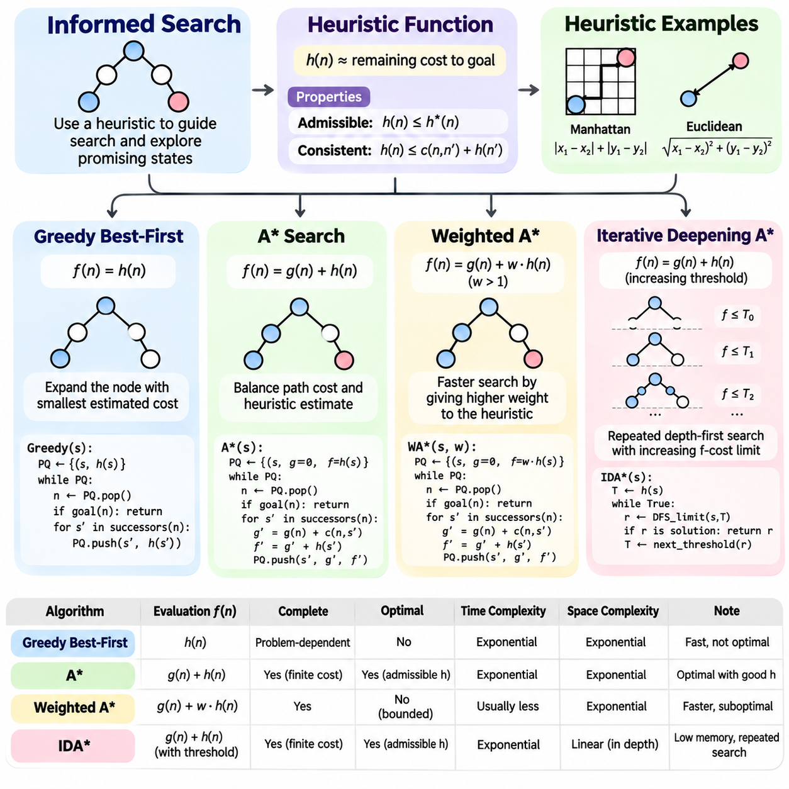
정보 탐색(Informed Search) 알고리즘은 문제별 지식(Problem-Specific Knowledge)을 노드 선택(Node Selection)에 반영하여 고전적인 상태 공간 탐색(State-Space Exploration)의 효율성을 향상시킨다. 주로 구조적 정보나 누적 비용에 의존하는 비정보 탐색(Uninformed Search)과 달리, 정보 탐색은 아직 탐색하지 않은 상태의 잠재적 가치(Potential Value)를 추정한다. 이러한 정보는 지능형 에이전트(Intelligent Agent)가 유망한 경로를 우선적으로 선택하고 불필요한 탐색을 줄이는 데 도움을 준다.
정보 탐색의 핵심 원리는 목표와의 추정 관련성(Estimated Relevance)을 기준으로 후보 상태(Candidate State)를 평가하는 것이다. 탐색 알고리즘은 생성된 노드의 프런티어(Frontier)를 유지하고 평가 함수(Evaluation Function)를 사용하여 다음에 확장할 노드를 선택한다. 알고리즘마다 누적 경로 비용(Accumulated Path Cost)과 추정 잔여 비용(Estimated Remaining Cost)을 서로 다른 방식으로 결합하며, 이에 따라 탐색 속도, 메모리 소비, 완전성(Completeness), 최적성(Optimality) 사이에 서로 다른 절충 관계(Tradeoff)가 형성된다.
휴리스틱 함수(Heuristic Function)는 일반적으로 h(n)으로 표현하며, 탐색 노드(Search Node) n에서 목표 상태(Goal State)까지 남아 있는 비용을 추정한다. 이 함수는 전체 상태 공간을 완전히 탐색하지 않고도 근사적인 탐색 방향을 제공한다. 휴리스틱은 응용 분야의 특성에 따라 기하학적 거리(Geometric Distance), 단순화된 문제 모델(Simplified Problem Model), 도메인별 제약조건(Domain-Specific Constraints), 사전에 계산된 정보(Precomputed Information) 등을 기반으로 구성할 수 있다.
휴리스틱의 품질(Heuristic Quality)은 탐색 성능(Search Performance)에 큰 영향을 미친다. 실제 잔여 비용(True Remaining Cost)을 정확하게 근사하는 휴리스틱은 탐색을 유용한 상태로 유도할 수 있지만, 정보가 부족한 휴리스틱은 비정보 탐색에 비해 큰 개선 효과를 제공하지 못할 수 있다. 그러나 계산 비용이 높은 휴리스틱은 자체 평가에 필요한 연산 부담으로 인해 이점을 상쇄할 수 있으므로 추정 정확도(Estimation Accuracy)와 평가 오버헤드(Evaluation Overhead) 사이의 균형이 중요하다.
허용성(Admissibility)과 일관성(Consistency)은 휴리스틱 함수의 기본적인 속성이다. 허용 가능한 휴리스틱(Admissible Heuristic)은 실제 최소 잔여 비용을 절대로 과대평가하지 않으며, 일관된 휴리스틱(Consistent Heuristic)은 상태 전이 사이에서 삼각 부등식(Triangle Inequality) 관계를 만족한다. 이러한 속성은 최적성 보장(Optimality Guarantee)을 확립하고 그래프 탐색(Graph Search)에서 이전에 확장한 상태를 다시 검토해야 하는지 결정하는 데 중요하다.
대표적인 휴리스틱에는 공간 내비게이션(Spatial Navigation) 문제에서 사용하는 맨해튼 거리(Manhattan Distance)와 유클리드 거리(Euclidean Distance)가 있다. 맨해튼 거리는 좌표축을 따라 이동하는 거리를 측정하며, 유클리드 거리는 두 지점 사이의 직선 거리를 나타낸다. 이들의 적합성은 허용된 이동 방식(Permitted Movements)과 상태 전이 비용(Transition Costs)에 따라 달라진다. 거리 추정값이 실제 이동 모델(Movement Model)을 반영하지 않으면 자동으로 허용성이 보장되는 것은 아니다.
탐욕적 최선 우선 탐색(Greedy Best-First Search)은 평가 함수 f(n) = h(n)을 사용하여 추정 잔여 비용이 가장 작은 프런티어 노드를 선택한다. 이 방법은 이미 누적된 경로 비용을 직접 고려하지 않고 목표까지의 추정 근접성(Estimated Goal Proximity)에 집중한다. 휴리스틱 정보가 정확하고 유망한 경로를 쉽게 구별할 수 있는 환경에서는 이러한 전략을 통해 해결책을 빠르게 발견할 수 있다.
탐욕적 최선 우선 탐색의 주요 한계는 누적 경로 비용(Accumulated Path Cost)을 고려하지 않는다는 점이다. 목표에 가까워 보이는 경로라도 높은 이동 비용, 장애물(Obstacles), 긴 우회 경로(Detours)를 포함할 수 있다. 따라서 탐욕적 탐색(Greedy Search)은 일반적으로 최적 해결책(Optimal Solution)을 보장하지 않는다. 완전성 역시 반복 상태 처리(Repeated-State Handling), 무한 경로(Infinite Paths)의 존재 여부 등 탐색 공간 구조와 구현 방식에 따라 달라진다.
A\* 탐색(A\* Search)은 평가 함수 f(n) = g(n) + h(n)을 통해 누적 경로 비용과 추정 잔여 비용을 결합한다. 여기서 g(n)은 초기 상태(Initial State)에서 노드 n까지 도달하는 데 필요한 알려진 비용을 나타내며, h(n)은 목표까지 남은 비용을 추정한다. 두 요소를 함께 고려함으로써 A\*는 이전 의사결정에서 발생한 비용과 목표에 도달하기 위해 예상되는 비용 사이의 균형을 유지한다.
A\* 탐색은 적절한 가정하에서 최적 해결책을 제공할 수 있기 때문에 널리 사용된다. 허용 가능한 휴리스틱(Admissible Heuristic)과 개선된 경로(Improved Path)에 대한 적절한 처리를 적용하면 A\* 그래프 탐색은 최적성을 유지할 수 있다. 일관된 휴리스틱(Consistent Heuristic)은 일반적인 음이 아닌 상태 전이 비용(Nonnegative Transition Cost)을 가정할 때 상태가 확장되는 시점에 해당 상태까지의 최적 경로가 확정되므로 구현을 단순화한다.
A\* 탐색의 동작은 누적 비용과 휴리스틱 정보 사이의 관계에 따라 달라진다. 모든 노드에서 h(n)이 0이면 A\*는 균일 비용 탐색(Uniform-Cost Search)과 동일하게 동작한다. 휴리스틱이 허용성을 유지하면서 더 많은 정보를 제공하면 A\*는 최적 해결책에 기여할 가능성이 낮은 여러 상태의 탐색을 피할 수 있다. 그러나 복잡한 문제에서는 여전히 광범위한 탐색이 필요할 수 있다.
A\*는 일반적으로 프런티어 노드의 열린 집합(Open Collection)과 이전에 검토한 상태에 대한 정보를 관리한다. 우선순위 큐(Priority Queue)는 평가값(Evaluation Value)이 가장 작은 노드를 선택하며, 현재까지 알려진 최소 경로 비용(Best-Known Path Cost)은 중복 상태 탐지(Duplicate Detection)와 경로 개선(Path Improvement)을 지원한다. 우선순위 갱신(Priority Update), 상태 비교(State Comparison), 메모리 할당(Memory Allocation)은 실행 시간에 큰 영향을 줄 수 있으므로 효율적인 자료구조(Data Structure)가 필수적이다.
A\*의 메모리 요구량(Memory Requirements)은 주요 한계 중 하나이다. 대규모 상태 공간에서는 생성되는 노드의 수가 해결 깊이(Solution Depth)에 따라 지수적으로 증가할 수 있다. 따라서 휴리스틱 정보가 비정보 탐색보다 확장 노드 수를 줄이더라도 프런티어 항목(Frontier Entry)과 상태 기록(State Record)을 유지하는 데 상당한 메모리가 필요할 수 있다.
가중 A\* 탐색(Weighted A\* Search)은 휴리스틱 정보의 영향력을 높여 기존 A\* 평가 함수를 수정한다. 일반적인 수식은 f(n) = g(n) + w h(n)이며, 여기서 가중치(Weight) w는 1보다 크다. 가중치를 증가시키면 목표에 더 가까운 것으로 추정되는 상태를 우선적으로 탐색하도록 유도할 수 있으며, 최적성을 일부 희생하는 대신 탐색에 필요한 계산량을 줄일 가능성이 있다.
가중 A\* 탐색은 절대적인 최소 비용을 보장하는 것보다 만족할 만한 해결책(Satisfactory Solution)을 빠르게 발견하는 것이 중요한 상황에서 유용하다. 허용 가능한 휴리스틱과 적절한 탐색 구현을 포함한 표준 가정(Standard Assumptions)하에서는 최적 비용에 휴리스틱 가중치를 곱한 값을 초과하지 않는 비용을 갖는 제한적 준최적 해결책(Bounded-Suboptimal Solution)을 제공할 수 있다. 실제 성능은 문제 특성과 구현 방식에 따라 달라진다.
휴리스틱 가중치(Heuristic Weight)는 해결책 품질(Solution Quality)과 탐색 속도(Search Speed) 사이의 균형을 제어한다. 가중치가 1이면 기존 A\* 탐색과 동일하며, 값이 커질수록 추정 잔여 비용의 영향력이 증가한다. 그러나 지나치게 큰 가중치는 잘못된 경로(Misleading Route)로 탐색을 유도할 수 있으므로 계산 제약조건(Computational Constraints), 허용 가능한 해결 비용(Acceptable Solution Cost), 응용별 요구사항(Application-Specific Requirements)을 평가하여 가중치를 선택해야 한다.
반복 심화 A\* 탐색(Iterative Deepening A\*, IDA\*)은 휴리스틱 비용 평가(Heuristic Cost Evaluation)와 반복적인 깊이 우선 탐색(Depth-First Exploration)을 결합한다. 잠재적으로 큰 우선순위 큐를 유지하는 대신 f(n) = g(n) + h(n)에 대한 임계값(Threshold)을 기준으로 제한된 깊이 우선 탐색을 수행한다. 현재 임계값을 초과하는 평가값을 가진 노드는 해당 반복 과정에서 더 이상 확장하지 않는다.
IDA\*는 일반적으로 초기 상태의 휴리스틱 값으로 결정되는 평가 임계값(Evaluation Threshold)에서 탐색을 시작한다. 해결책을 발견하지 못하면 임계값을 증가시키며, 일반적으로 이전 임계값을 초과했던 평가값 가운데 가장 작은 값으로 설정한다. 이러한 과정은 목표를 발견하거나 적용된 가정하에서 더 이상 허용 가능한 해결책이 없다고 판단할 때까지 반복된다.
IDA\*의 주요 장점은 상대적으로 낮은 메모리 소비(Memory Consumption)이다. 일반적인 깊이 우선 구현은 전체 프런티어를 저장하는 대신 현재 탐색 경로(Current Search Path)와 제한된 보조 정보(Auxiliary Information)를 유지한다. 그러나 반복 과정에서 이전에 검토한 상태를 다시 방문하므로 중복 탐색이 발생하며, 임계값 증가로 인해 상당히 많은 중복 탐색이 수행되면 계산 오버헤드(Computational Overhead)가 커질 수 있다.
IDA\*는 휴리스틱이 허용성을 만족하고 탐색 절차가 경로 비용(Path Cost)과 임계값 증가(Threshold Progression)를 올바르게 처리하면 최적성을 유지할 수 있다. 완전성을 보장하려면 유한한 분기 계수(Finite Branching Factor)와 적절한 양의 행동 비용 하한(Positive Action-Cost Bound) 등 추가적인 가정이 필요하다. 실제 효율성은 휴리스틱 정확도(Heuristic Accuracy), 비용 분포(Cost Distribution), 반복 상태 처리, 필요한 임계값 반복 횟수에 따라 달라진다.
휴리스틱 탐색(Heuristic Search)의 성능은 분기 계수(Branching Factor), 해결 깊이(Solution Depth), 휴리스틱 정확도, 상태 전이 비용 분포(Transition-Cost Distribution)의 영향을 받는다. 강력한 휴리스틱은 유효 분기 계수(Effective Branching Factor)를 크게 줄일 수 있지만 모든 문제에서 효율적인 탐색을 보장하지는 않는다. 따라서 실제 확장 노드 수(Node Expansions), 실행 시간(Execution Time), 메모리 소비, 해결 비용(Solution Cost)을 통해 탐색 효율성을 평가해야 한다.
로봇 내비게이션(Robot Navigation)에서 정보 탐색은 장애물, 제한 구역(Restricted Regions), 가변 이동 비용(Variable Movement Costs)이 존재하는 환경의 경로 계획(Route Planning)을 지원한다. 탐욕적 탐색은 빠른 근사 경로(Approximate Route)를 생성할 수 있으며, A\*는 적절한 모델에서 비용 최적 경로 계획(Cost-Optimal Planning)을 지원한다. 가중 A\*는 더 빠른 제한적 준최적 계획(Bounded-Suboptimal Planning)을 제공하고, IDA\*는 메모리가 심하게 제한된 경우 대안으로 활용할 수 있다.
퍼즐 해결(Puzzle Solving)은 정보 탐색의 또 다른 중요한 응용 분야이다. 맨해튼 거리(Manhattan Distance)는 타일을 목표 배열(Target Configuration)로 배치하기 위해 필요한 잔여 이동 횟수를 추정하는 데 사용할 수 있다. A\*는 이러한 추정값을 활용하여 최적 해결책의 발견을 유도하며, IDA\*는 광범위한 탐색 프런티어를 저장하는 데 과도한 메모리가 필요한 대형 퍼즐(Larger Puzzle)에서 특히 유용하다.
정보 탐색 알고리즘을 선택하려면 이론적 보장(Theoretical Guarantees)과 운영 요구사항(Operational Requirements) 사이의 균형을 고려해야 한다. 탐욕적 최선 우선 탐색은 목표까지의 추정 근접성을 강조하고, A\*는 누적 비용과 잔여 비용의 균형을 유지한다. 가중 A\*는 더 강한 휴리스틱 유도를 위해 최적성을 일부 희생하며, IDA\*는 반복적인 비용 임계값(Cost Threshold)을 사용하여 메모리 요구량을 줄인다. 적절한 선택은 해결책 품질, 사용 가능한 자원, 응답 시간 제약(Response-Time Constraints)에 따라 달라진다.
정보 탐색은 고급 휴리스틱 설계(Advanced Heuristic Design), 최적 경로 탐색(Optimal Pathfinding), 실시간 계획(Real-Time Planning), 자율 의사결정(Autonomous Decision-Making)의 기반을 형성한다. 핵심적인 기여는 도메인 지식(Domain Knowledge)을 체계적인 상태 공간 탐색과 통합하는 것이다. 휴리스틱 함수와 탐욕적 최선 우선 탐색(Greedy Best-First Search), A\* 탐색(A\* Search), 가중 A\* 탐색(Weighted A\*), 반복 심화 A\* 탐색(IDA\*)의 차이를 이해하면 더욱 효율적이고 신뢰할 수 있는 지능형 탐색 시스템(Intelligent Search System)을 설계할 수 있다.

01.05 Heuristic Design
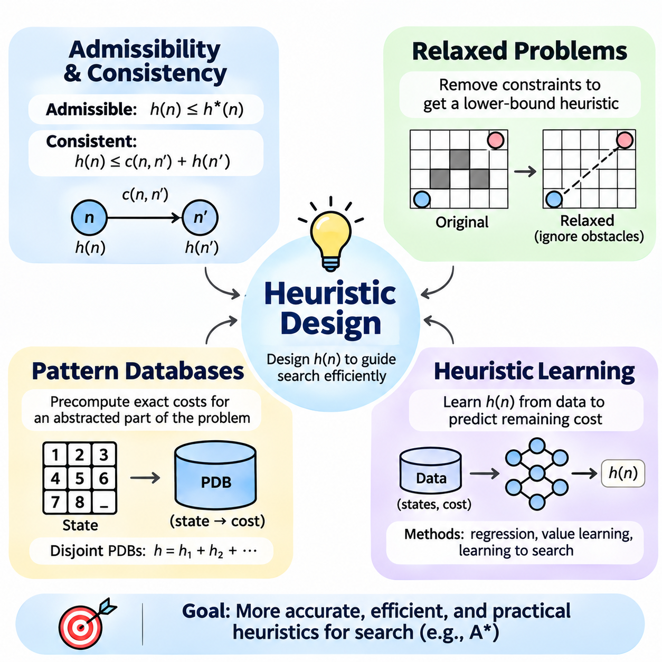
휴리스틱 설계(Heuristic Design)는 알고리즘이 목표까지 남은 비용을 얼마나 효과적으로 추정하는지를 결정하므로 정보 탐색(Informed Search)의 핵심 구성 요소이다. 잘 설계된 휴리스틱(Heuristic)은 선택한 탐색 전략(Search Strategy)에 필요한 속성을 유지하면서 불필요한 상태 확장(State Expansion)을 줄인다. 휴리스틱 개발에는 수학적 보장(Mathematical Guarantees), 문제 단순화(Problem Simplification), 사전 계산된 지식(Precomputed Knowledge), 그리고 점차 중요해지고 있는 데이터 기반 학습(Data-Driven Learning) 방법이 포함된다.
휴리스틱 함수(Heuristic Function) h(n)은 탐색 노드(Search Node) n에서 목표까지 남아 있는 비용의 추정값을 제공한다. 이상적으로 이러한 추정값은 정확한 계산에 필요한 전체 연산을 수행하지 않으면서 실제 최적 비용(True Optimal Cost) h\*(n)에 근접해야 한다. 휴리스틱의 유용성은 추정 정확도(Accuracy), 평가 속도(Evaluation Speed), 메모리 요구량(Memory Requirements), 탐색 알고리즘의 가정과의 호환성(Compatibility)에 따라 결정된다.
허용성(Admissibility)은 최적 휴리스틱 탐색(Optimal Heuristic Search)의 핵심 요구조건이다. 음이 아닌 비용(Nonnegative Costs)을 가정하고 목표에서의 추정값이 0일 때, 도달 가능한 모든 상태에 대해 h(n)이 h\*(n)을 초과하지 않으면 해당 휴리스틱은 허용 가능하다(Admissible). 이러한 하한 속성(Lower-Bound Property)을 통해 A\*와 같은 알고리즘은 적절한 탐색 조건에서 잠재적인 최적 해결책(Optimal Solution)을 배제하지 않으면서 휴리스틱 정보를 활용할 수 있다.
일관성(Consistency)은 단조성(Monotonicity)이라고도 하며, 인접한 상태 사이에 더 강한 국소적 관계(Local Relationship)를 요구한다. 노드 n에서 n'으로 이동하는 모든 상태 전이(Transition)에 대해 비용이 c(n,n')일 때, 일관된 휴리스틱(Consistent Heuristic)은 h(n) ≤ c(n,n') + h(n')을 만족한다. 또한 h(goal) = 0이면 일관성은 허용성을 함의하며, 탐색 경로를 따라 A\* 평가값(Evaluation Value)이 감소하지 않도록 보장한다.
허용성과 일관성의 차이는 특히 그래프 탐색(Graph Search)에서 중요하다. 허용 가능하지만 일관되지 않은 휴리스틱(Admissible but Inconsistent Heuristic)도 개선된 경로(Improved Path)를 올바르게 처리하면 최적 A\* 탐색을 지원할 수 있다. 그러나 이미 확장된 상태를 다시 열어야 하는 재개방(Reopening)이 필요할 수 있다. 일관된 휴리스틱은 최소 경로 비용(Minimum Path Cost)으로 확장된 상태를 나중에 다시 검토할 필요가 없으므로 중복 상태 처리(Duplicate Handling)를 단순화한다.
휴리스틱 지배 관계(Heuristic Dominance)는 허용 가능한 추정값을 비교하는 유용한 원리를 제공한다. 두 휴리스틱이 모두 허용성을 유지하면서 모든 상태에서 h1(n) ≥ h2(n)을 만족한다면, h1은 h2보다 같거나 더 강한 하한을 제공하므로 h2를 지배한다(Dominates). 더 강한 추정값은 일반적으로 불필요한 탐색을 줄이지만, 실제 성능을 비교할 때는 휴리스틱 자체의 계산 비용(Computational Cost)도 고려해야 한다.
여러 허용 가능한 휴리스틱은 최댓값(Maximum Value)을 사용하여 결합하더라도 허용성을 잃지 않는다. 이렇게 얻은 추정값은 각각의 개별 휴리스틱만큼 또는 그 이상으로 많은 정보를 제공한다. 그러나 휴리스틱 값을 더하는 경우에는 중복된 비용 기여(Overlapping Cost Contributions)로 인해 과대평가(Overestimation)가 발생할 수 있으므로 주의해야 한다. 안전한 가산 결합(Additive Combination)을 위해서는 유효한 비용 분할(Cost Partitioning)이나 독립적으로 계산된 상태 전이 비용이 필요하다.
완화 문제(Relaxed Problem)는 허용 가능한 휴리스틱을 체계적으로 구성하는 방법을 제공한다. 완화 문제는 원래 문제(Original Problem)의 관련 상태와 행동을 유지하면서 선택된 제약조건(Constraints)을 제거한다. 올바르게 구성된 완화 문제는 추가적인 해결책이나 더 저렴한 대안을 허용하므로 완화 문제의 최적 해결 비용(Optimal Solution Cost)은 원래 문제의 최적 비용을 초과할 수 없다.
격자 기반 내비게이션(Grid-Based Navigation)에서 완화 문제는 이동 비용과 기하학적 제한(Geometric Restrictions)을 유지하면서 장애물(Obstacles)을 무시하도록 구성할 수 있다. 이렇게 계산한 최단 거리(Shortest Distance)는 실제 경로 비용의 하한(Lower Bound)을 제공할 수 있다. 맨해튼 거리(Manhattan Distance)는 특정 축 정렬 이동 모델(Axis-Aligned Movement Model)에 적합하며, 유클리드 거리(Euclidean Distance)는 이동 비용이 물리적 이동 거리와 적절한 관계를 갖는 경우에 활용할 수 있다.
퍼즐 해결(Puzzle Solving)은 완화 기반 휴리스틱 설계(Relaxation-Based Heuristic Design)의 또 다른 사례이다. 슬라이딩 타일 퍼즐(Sliding-Tile Puzzle)에서 다른 타일에 의해 발생하는 제약을 무시하면 각 타일의 이동 거리를 독립적으로 추정할 수 있다. 각 합법적인 이동(Legal Move)이 하나의 타일을 격자 한 칸만큼 이동시키고 이동 비용이 1인 경우, 맨해튼 거리의 합(Sum of Manhattan Distances)은 허용 가능한 추정값을 제공한다.
완화 문제 휴리스틱(Relaxed-Problem Heuristic)의 효과는 어떤 제약조건을 제거하는지에 따라 달라진다. 지나치게 많은 제약을 제거하면 계산은 간단하지만 정보력이 약한 추정값(Weak Estimate)이 생성되며, 더 많은 제약을 유지하면 정확도가 높아지는 대신 상당한 계산 비용이 발생할 수 있다. 따라서 휴리스틱 공학(Heuristic Engineering)은 중요한 구조적 정보(Structural Information)를 유지하면서 계산 가능한 단순화 모델(Simplified Model)을 찾는 과정이다.
패턴 데이터베이스(Pattern Database)는 휴리스틱 추정값을 생성하는 또 다른 강력한 방법이다. 패턴 데이터베이스는 문제 변수(Problem Variables)의 추상화된 부분집합(Abstracted Subset)에 대한 정확한 해결 비용(Exact Solution Cost)을 저장한다. 이러한 값은 일반적으로 본 탐색(Main Search) 이전에 계산되며 실행 중에 조회되므로, 반복적인 온라인 계산(Online Calculation)을 효율적인 테이블 조회(Table Lookup)로 대체할 수 있다.
패턴 데이터베이스 구축(Pattern Database Construction)은 관련 상태 변수의 패턴(Pattern)을 선택하고 나머지 변수를 무시하거나 그룹화하는 추상화(Abstraction)를 정의하는 과정에서 시작한다. 추상 목표 상태(Abstract Goal State)로부터 역방향 탐색(Backward Search)을 수행하면 최적 추상 거리(Optimal Abstract Distance)를 계산할 수 있다. 결과적으로 생성된 조회 테이블(Lookup Table)은 추상 상태 구성과 최소 비용을 연결하여 재사용 가능한 휴리스틱 정보를 제공한다.
추상화가 유효한 하한 관계(Valid Lower-Bound Relationship)를 유지한다면 패턴 데이터베이스의 값은 원래 문제에 대해 허용 가능하다. 더 큰 패턴은 변수 사이의 추가적인 상호작용(Interactions)을 유지하므로 일반적으로 더 많은 정보를 제공한다. 그러나 데이터베이스 크기(Database Size)는 조합적으로 증가할 수 있으며, 이로 인해 상당한 저장 공간(Storage Requirements)과 높은 사전 처리 비용(Preprocessing Cost)이 발생할 수 있다.
서로소 패턴 데이터베이스(Disjoint Pattern Database)는 동일한 상태 전이 비용이 두 번 이상 계산되지 않도록 행동 비용(Action Cost)을 분할하면 가산 휴리스틱(Additive Heuristic)을 지원할 수 있다. 예를 들어 퍼즐 타일을 여러 그룹으로 나누고 각 그룹에 별도의 추상 비용(Abstract Cost)을 할당할 수 있다. 해당 데이터베이스 추정값을 합산하면 하나의 작은 패턴만 사용하는 것보다 더 강한 허용 가능한 휴리스틱을 구성할 수 있다.
패턴 선택(Pattern Selection)은 중요한 최적화 문제(Optimization Problem)이다. 패턴은 영향력이 큰 상호작용을 포착하면서도 실제 저장과 조회가 가능한 크기를 유지해야 한다. 압축(Compression), 대칭성 축소(Symmetry Reduction), 계층적 추상화(Hierarchical Abstraction), 선택적 데이터베이스 구축(Selective Database Construction)은 메모리 요구량을 줄일 수 있다. 이러한 기법은 패턴 데이터베이스를 더욱 복잡한 탐색 문제에 적용할 수 있도록 한다.
휴리스틱 학습(Heuristic Learning)은 수작업으로 도출한 수식에만 의존하지 않고 데이터로부터 잔여 비용을 추정하는 방식으로 기존 설계를 확장한다. 지도 학습(Supervised Learning)은 상태와 알려진 비용 또는 근사적인 목표 도달 비용(Cost-to-Go Value)을 연결한 데이터를 이용하여 회귀 모델(Regression Model)을 학습할 수 있다. 신경망(Neural Network), 의사결정 트리(Decision Tree), 기타 예측 모델(Predictive Model)은 분석적으로 표현하기 어려운 관계를 학습할 수 있다.
휴리스틱 학습을 위한 훈련 데이터(Training Data)는 소규모 문제에 대한 정확한 탐색(Exact Search), 표본화된 최적 궤적(Sampled Optimal Trajectory), 시뮬레이션(Simulation), 이전에 해결된 문제 사례(Solved Instance)를 통해 생성할 수 있다. 각 훈련 예제(Training Example)는 상태 표현(State Representation)과 목표 비용 추정값(Target Cost Estimate)을 연결한다. 부정확한 레이블(Inaccurate Label)이나 부족한 데이터 범위(Insufficient Coverage)는 익숙하지 않은 상태 공간 영역에서 잘못된 예측을 생성할 수 있으므로 데이터 품질(Data Quality)이 중요하다.
특징 표현(Feature Representation)은 학습된 휴리스틱(Learned Heuristic)의 성능에 큰 영향을 미친다. 관련 특징에는 기하학적 거리(Geometric Distance), 장애물 구성(Obstacle Configuration), 남은 작업(Remaining Tasks), 그래프 연결성(Graph Connectivity), 추상 상태 기술자(Abstract State Descriptor) 등이 포함될 수 있다. 모델은 미래 해결 비용(Future Solution Cost)과 관련된 정보를 포착하면서도 탐색 과정에서 반복적으로 평가할 수 있을 만큼 효율적이어야 한다.
학습된 휴리스틱은 예측 정확도(Prediction Accuracy)가 자동으로 허용성이나 일관성을 보장하지 않는다는 중요한 문제를 제기한다. 신경망 모델(Neural Model)은 평균 예측 오차(Average Prediction Error)가 작더라도 잔여 비용을 과대평가할 수 있다. 따라서 추가적인 보호 장치(Safeguards) 없이 제약되지 않은 학습 휴리스틱(Unconstrained Learned Heuristic)을 기존 A\*에 적용하면 최적성 보장이 무효화될 수 있다.
한 가지 접근 방식은 학습된 추정값(Learned Estimate)을 분석적으로 검증된 하한(Analytically Verified Lower Bound)과 결합하는 것이다. 최적성을 보장하는 허용 가능한 휴리스틱은 계속해서 최적성 판단을 담당하고, 학습된 예측값은 보조 정렬(Secondary Ordering)이나 동률 해소(Tie-Breaking)에 영향을 줄 수 있다. 다른 방법으로는 제약된 모델 구성(Constrained Model Construction), 형식 검증(Formal Verification), 유효한 보장에 기반한 보수적 보정(Conservative Correction)을 통해 인증된 하한(Certified Lower Bound)을 생성할 수 있다.
학습은 목표 도달 비용을 직접 예측하는 대신 휴리스틱 선택(Heuristic Selection)을 최적화하는 데도 활용할 수 있다. 시스템은 상태 특성(State Characteristics)이나 추정 평가 오버헤드(Estimated Evaluation Overhead)에 따라 여러 허용 가능한 휴리스틱 중 하나를 선택할 수 있다. 서로 다른 휴리스틱이 상태 공간의 각 영역에서 다른 성능을 보일 때 적응형 선택(Adaptive Selection)은 필요한 정확성 조건(Correctness Conditions)을 유지하면서 계산량을 줄일 수 있다.
휴리스틱의 실질적인 품질(Practical Quality)은 예측 정확도만이 아니라 전체 탐색 성능(Complete Search Performance)을 통해 평가해야 한다. 관련 측정 지표에는 확장 노드 수(Expanded Nodes), 생성 노드 수(Generated Nodes), 휴리스틱 평가 시간(Heuristic Evaluation Time), 최대 메모리 소비(Peak Memory Consumption), 해결 비용(Solution Cost), 전체 실행 시간(Total Execution Time)이 포함된다. 더 정확한 휴리스틱이라도 평가 오버헤드가 탐색 감소로 얻는 이익을 초과하면 성능이 나빠질 수 있다.
휴리스틱 설계는 로봇 내비게이션(Robotic Navigation), 자동 계획(Automated Planning), 조합 최적화(Combinatorial Optimization)에서 특히 중요하다. 기하학적 하한(Geometric Lower Bound)은 경로 탐색(Pathfinding)을 지원하고, 완화된 작업 모델(Relaxed Task Model)은 계획 수립을 유도하며, 패턴 데이터베이스는 구조화된 퍼즐 탐색(Structured Puzzle Search)을 가속한다. 학습된 휴리스틱은 복잡한 환경 관계(Environmental Relationships)를 반영할 수 있지만, 안전 필수 응용(Safety-Critical Application)에서는 신뢰성(Reliability)에 대한 신중한 검증이 필요하다.
효과적인 휴리스틱 공학(Heuristic Engineering)은 이론적 정확성(Theoretical Correctness)과 실질적인 효율성(Practical Efficiency)을 결합한다. 허용성과 일관성은 유용한 이론적 보장을 확립하고, 완화 문제는 원칙적인 하한(Principled Lower Bound)을 제공하며, 패턴 데이터베이스는 사전 계산된 추상화(Precomputed Abstraction)를 활용하고, 휴리스틱 학습은 적응 가능한 데이터 기반 추정값(Adaptive Data-Driven Estimate)을 도입한다. 이러한 방법들은 확장 가능하고 효율적이며 신뢰할 수 있는 정보 탐색 시스템(Informed Search System)의 기반을 형성한다.

01.06 Search in Practice
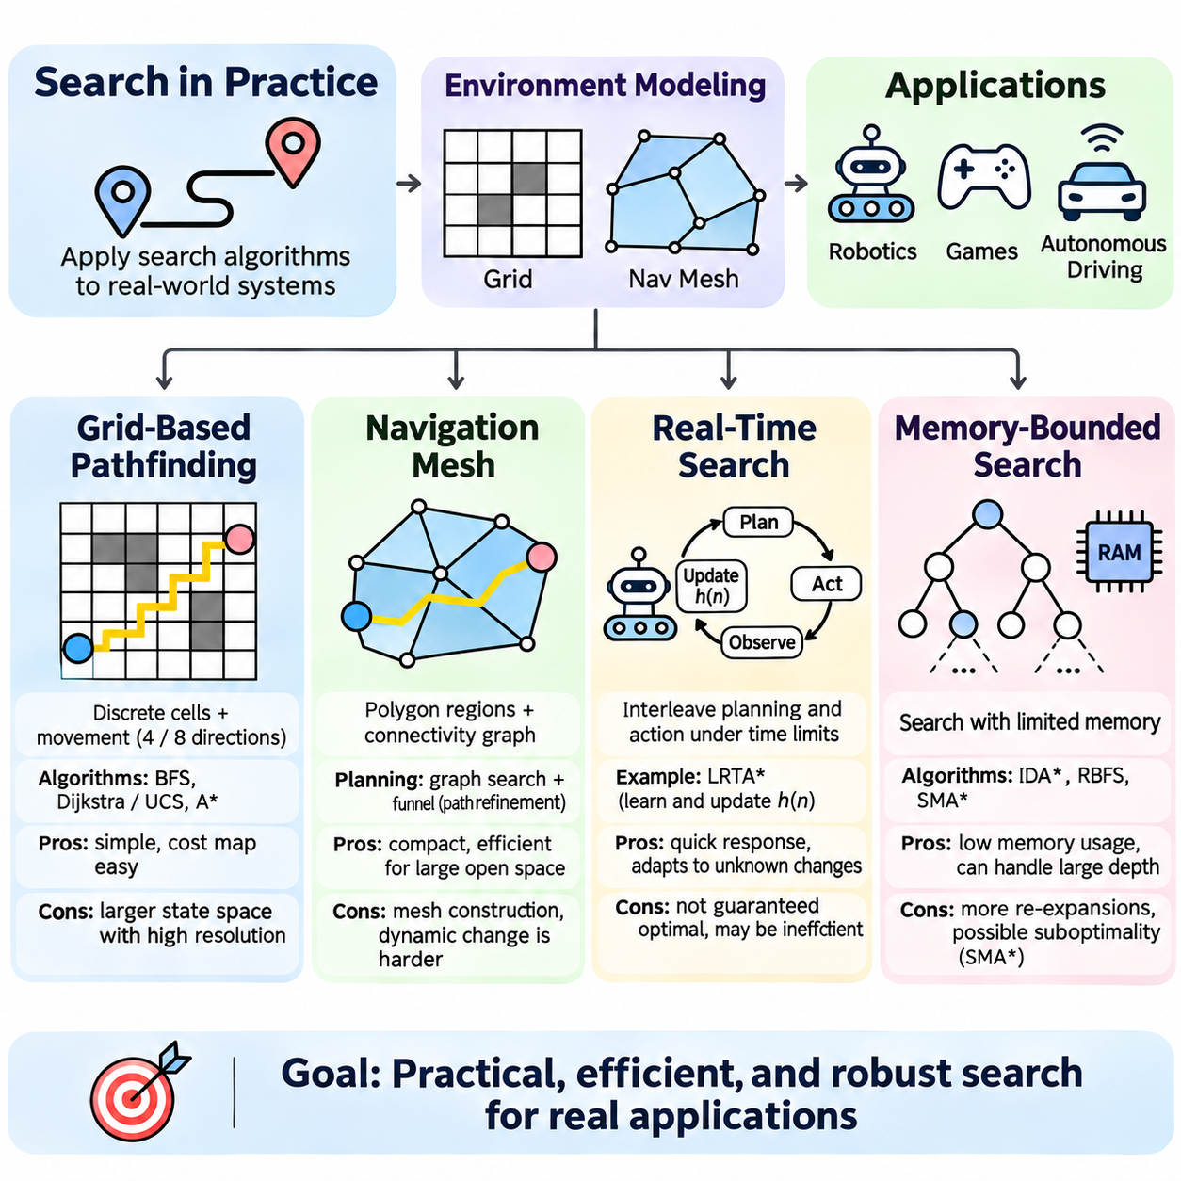
실용적인 탐색 시스템(Practical Search System)은 이론적인 알고리즘을 내비게이션(Navigation), 로보틱스(Robotics), 상호작용 환경(Interactive Environment), 자율 의사결정(Autonomous Decision-Making)을 위한 실제 운영 솔루션으로 전환한다. 이러한 시스템의 효과는 선택한 탐색 전략(Search Strategy)뿐만 아니라 환경 표현(Environmental Representation), 계산 자원(Computational Resources), 응답 시간 제약(Response-Time Constraints)에 따라 달라진다. 격자 기반 경로 탐색(Grid-Based Pathfinding), 내비게이션 메시(Navigation Mesh), 실시간 탐색(Real-Time Search), 메모리 제한 탐색(Memory-Bounded Search)은 이러한 공학적 과제를 해결하기 위한 방법이다.
탐색 구현(Search Implementation)은 물리적 또는 가상 환경(Physical or Virtual Environment)을 구조화된 상태 공간(State Space)으로 변환하는 과정에서 시작된다. 환경 표현은 어떤 위치에 도달할 수 있는지, 이동 행동을 어떻게 생성하는지, 상태 전이 비용(Transition Cost)을 어떻게 할당하는지를 결정한다. 유용한 모델은 필수적인 제약조건(Constraints)을 유지하면서 효율적인 계획(Planning)이 가능할 정도로 간결해야 하며, 특히 많은 장애물이나 지속적으로 변화하는 조건을 포함하는 환경에서 이러한 특성이 중요하다.
격자 기반 경로 탐색(Grid-Based Pathfinding)은 환경을 이동 가능한 영역(Traversable Region)과 차단된 영역(Blocked Region)을 나타내는 이산 셀(Discrete Cell)로 분할한다. 접근 가능한 각 셀은 하나의 상태(State)가 되며, 인접한 셀 사이에서 허용되는 이동은 상태 전이(Transition)를 정의한다. 4방향 연결 격자(Four-Connected Grid)는 수평 및 수직 이동을 허용하며, 8방향 연결 격자(Eight-Connected Grid)는 대각선 이동까지 허용하여 유연성을 높이지만 이동 비용(Movement Cost)을 신중하게 모델링해야 한다.
격자의 공간 해상도(Spatial Resolution)는 계획 정확도(Planning Accuracy)와 계산 비용(Computational Expense)에 큰 영향을 미친다. 고해상도 격자(Fine Grid)는 좁은 통로와 세밀한 장애물 경계를 표현할 수 있지만 더 큰 탐색 공간(Search Space)을 생성한다. 저해상도 격자(Coarse Grid)는 메모리 소비와 처리 시간을 줄이지만 중요한 기하학적 제약조건(Geometric Constraints)을 놓칠 수 있다. 따라서 해상도 선택(Resolution Selection)은 내비게이션 정밀도(Navigational Precision), 지도 크기(Map Size), 사용 가능한 계산 능력(Computing Capacity) 사이의 균형을 고려해야 한다.
너비 우선 탐색(Breadth-First Search)은 균일 비용 격자(Uniform-Cost Grid)에서 최소 이동 단계 경로(Minimum-Step Path)를 찾을 수 있으며, 다익스트라 알고리즘(Dijkstra's Algorithm)이나 균일 비용 탐색(Uniform-Cost Search)은 서로 다른 이동 비용을 처리할 수 있다. A\* 탐색(A\* Search)은 기하학적 휴리스틱(Geometric Heuristic)을 활용하여 유망한 경로를 우선적으로 탐색하므로 노드 확장(Node Expansion)을 줄일 수 있다. 맨해튼 거리(Manhattan Distance)는 4방향 이동에 적합하며, 옥타일 거리(Octile Distance)는 적절한 대각선 이동 비용을 사용하는 8방향 격자 탐색을 지원한다.
실용적인 격자 경로 계획기(Grid Planner)는 장애물(Obstacles), 로봇 크기(Robot Dimensions), 충돌 여유 거리(Collision Margin)를 고려해야 한다. 장애물 팽창(Obstacle Inflation)은 로봇의 점유 형상(Robot Footprint)과 필요한 이격 거리(Required Clearance)에 따라 차단 영역을 확장한다. 이러한 변환을 통해 점 기반 경로 계획기(Point-Based Planner)는 유한한 크기를 가진 로봇의 움직임을 근사적으로 처리할 수 있다. 그러나 방향에 따라 달라지는 기하학적 형상(Orientation-Dependent Geometry)과 비홀로노믹 운동 제약(Nonholonomic Motion Constraints)은 더 풍부한 상태 표현(State Representation)을 요구할 수 있다.
격자 기반 계획(Grid-Based Planning)은 지형 조건(Terrain Conditions)에 따라 서로 다른 이동 페널티(Traversal Penalty)를 할당하는 비용 지도(Cost Map)도 지원한다. 거친 노면(Rough Surface), 급경사(Steep Slope), 제한 구역(Restricted Area), 장애물 인접 영역에는 더 높은 비용을 부여할 수 있다. 상태 전이 비용이 의도한 계획 목표(Planning Objective)를 정확하게 반영한다면 경로 계획기는 단순히 기하학적 거리를 최소화하는 대신 더 안전하거나 효율적인 경로를 선택할 수 있다.
내비게이션 메시(Navigation Mesh)는 균일한 크기의 셀 대신 연결된 다각형(Connected Polygon)을 사용하여 이동 가능한 공간(Traversable Space)을 표현한다. 각 다각형은 이동이 허용되는 영역을 나타내며, 인접 관계(Adjacency Relationship)는 영역 사이에서 가능한 상태 전이를 식별한다. 이러한 표현은 상대적으로 적은 수의 다각형으로 많은 격자 셀이 필요한 공간을 설명할 수 있으므로 넓고 개방된 환경(Large Open Environment)에서 특히 유용하다.
내비게이션 메시 구축(Navigation Mesh Construction)은 일반적으로 장애물과 접근 가능한 표면에 대한 기하학적 분석(Geometric Analysis)에서 시작된다. 환경은 볼록 다각형(Convex Polygon) 또는 근사 볼록 다각형(Approximately Convex Polygon)으로 분해되며, 인접 영역 사이의 연결 정보(Connectivity Information)가 생성된다. 다각형 경계(Polygon Boundary), 통과 구간(Portal), 이격 거리 제약(Clearance Restriction)은 에이전트(Agent)가 충돌을 피하면서 인접 영역 사이를 이동하는 방법을 결정한다.
내비게이션 메시에서의 경로 탐색(Pathfinding)은 일반적으로 연결된 다각형 그래프(Connected Polygon Graph)를 탐색하여 시작점에서 목표까지 이어지는 경로 통로(Corridor)를 찾는다. 이후 퍼널 알고리즘(Funnel Algorithm)과 같은 기하학적 기법(Geometric Technique)을 사용하여 경로 통로를 정제할 수 있다. 이러한 정제 과정은 다각형 사이의 통과 구간을 따라 더 짧은 경로를 생성하며, 추상 그래프 표현(Abstract Graph Representation)으로 인해 발생하는 불필요한 방향 전환을 줄인다.
내비게이션 메시는 게임(Game), 시뮬레이션 환경(Simulation Environment), 일부 이동 로봇 응용(Mobile Robot Application)에서 효율적인 공간 표현을 제공한다. 그 효과는 기하학적 분해(Geometric Decomposition)의 품질과 에이전트 크기(Agent Dimensions)의 처리 방식에 따라 달라진다. 동적 장애물(Dynamic Obstacle)은 정적 내비게이션 메시(Static Navigation Mesh)에서 처리하기 어려우며, 접근 가능성이 변화하면 국소 회피(Local Avoidance), 임시 연결성 변경(Temporary Connectivity Change), 부분 재구성(Partial Reconstruction)이 필요할 수 있다.
격자와 내비게이션 메시 중 어떤 표현을 선택할지는 환경 구조(Environmental Structure)와 계획 요구사항(Planning Requirements)에 따라 달라진다. 격자는 비용 지도 통합(Cost-Map Integration)과 국소 갱신(Local Update)을 단순화하며, 내비게이션 메시는 넓은 이동 가능 영역을 간결하게 표현할 수 있다. 하이브리드 시스템(Hybrid System)은 두 표현의 장점을 활용하기 위해 다각형 기반 전역 경로 탐색(Polygon-Based Global Routing)과 격자 기반 국소 계획(Grid-Based Local Planning)을 결합할 수 있다.
실시간 탐색(Real-Time Search)은 엄격한 계산 마감시간(Computational Deadline) 내에서 에이전트가 행동을 선택해야 하는 환경을 다룬다. 실행 전에 광범위한 탐색을 수행할 수 있는 기존 오프라인 계획(Offline Planning)과 달리, 실시간 방법은 계획과 행동을 교대로 수행한다. 에이전트는 제한된 계산을 수행하고 사용 가능한 행동을 실행한 다음 결과 상태(Resulting State)를 관측하며, 새로운 정보가 제공됨에 따라 계획을 계속 진행한다.
실시간 휴리스틱 탐색(Real-Time Heuristic Search) 알고리즘은 각 의사결정 주기(Decision Cycle)에서 수행하는 탐색량을 제한한다. 학습형 실시간 A\*(Learning Real-Time A\*, LRTA\*)는 에이전트가 이전에 과소평가된 상태(Underestimated State)를 경험하면서 휴리스틱 추정값(Heuristic Estimate)을 갱신한다. 이러한 갱신은 반복적인 잘못된 판단을 줄이고 이후 의사결정을 개선하는 데 도움을 주지만, 환경을 학습하는 초기 단계에서는 비효율적인 경로를 따라 이동할 수 있다.
실시간 계획(Real-Time Planning)은 즉각적인 행동 품질(Immediate Action Quality)과 계산 응답성(Computational Responsiveness) 사이의 절충 관계(Tradeoff)를 형성한다. 계획 지평(Planning Horizon)을 늘리면 의사결정 품질이 향상될 수 있지만 계산 요구량도 증가한다. 짧은 계획 지평은 빠른 반응을 지원하지만 국소적인 우회(Local Detour)나 반복 탐색(Repeated Exploration)을 유발할 수 있다. 실용적인 시스템은 허용 가능한 내비게이션 성능을 유지하면서 제어 마감시간(Control Deadline)을 만족하는 계획 예산(Planning Budget)을 선택해야 한다.
동적 환경(Dynamic Environment)에서는 탐색 시스템이 장애물, 이동 비용, 연결성(Connectivity)의 변화에 대응해야 한다. 환경이 갱신될 때마다 처음부터 다시 계획하는 것은 계산 비용이 높을 수 있다. 평생 계획 A\*(Lifelong Planning A\*)와 D\* Lite를 포함하는 증분 탐색(Incremental Search) 방법은 이전 탐색에서 얻은 정보를 재사용하여 관련 환경 조건이 변화할 때 경로를 효율적으로 갱신한다.
자율 로보틱스(Autonomous Robotics)에서 실시간 탐색은 인지(Perception), 위치 추정(Localization), 장애물 회피(Obstacle Avoidance), 운동 제어(Motion Control)와 함께 동작해야 한다. 전역 계획기(Global Planner)는 알려진 지도를 통해 경로를 생성하고, 국소 계획기(Local Planner)는 주변 장애물과 갱신된 센서 측정값(Sensor Measurements)에 따라 움직임을 조정할 수 있다. 계획 아키텍처(Planning Architecture)는 지연되거나 불완전한 탐색 결과가 차량의 안전한 운행(Safe Vehicle Operation)을 저해하지 않도록 구성되어야 한다.
메모리 제한 탐색(Memory-Bounded Search)은 A\*와 같은 기존 알고리즘이 사용 가능한 메모리보다 많은 상태를 생성하는 상황을 해결한다. 이러한 방법은 제한 없이 확장되는 프런티어를 유지하는 대신 저장되는 탐색 정보(Search Information)의 양을 제한한다. 목표는 저장 요구량(Storage Requirements)을 줄이면서 유용한 휴리스틱 정보(Heuristic Guidance)를 유지하는 것이며, 이 과정에서 반복 계산(Repeated Computation)이나 성능 보장 약화가 발생할 수 있다.
반복 심화 A\*(Iterative Deepening A\*, IDA\*)는 누적 비용(Accumulated Cost)과 추정 잔여 비용(Estimated Remaining Cost)에 대한 임계값(Threshold)을 사용하여 깊이 우선 탐색(Depth-First Search)을 반복한다. 메모리 소비는 일반적으로 생성된 전체 상태 수가 아니라 탐색 깊이(Search Depth)에 비례한다. 이러한 특성은 IDA\*를 대규모 조합 문제(Combinatorial Problem)에 유용하게 만들지만, 반복 과정에서 많은 상태를 다시 방문하여 실행 시간이 증가할 수 있다.
재귀적 최선 우선 탐색(Recursive Best-First Search, RBFS)은 대체 경로(Alternative Path)의 평가값(Evaluation Value)을 추적하면서 재귀적 탐색(Recursive Exploration)을 수행한다. 가장 유망한 분기를 따라가지만 추정 비용이 최선의 대안(Best Alternative)을 초과하면 역추적(Backtracking)을 수행할 수 있다. RBFS는 기존 A\*보다 상대적으로 적은 메모리를 요구하지만, 이전에 제거한 분기를 나중에 다시 탐색할 때 재생성(Regeneration)이 필요할 수 있다.
단순화된 메모리 제한 A\*(Simplified Memory-Bounded A\*, SMA\*)는 사용 가능한 메모리가 허용하는 범위에서 최대한 많은 유망한 노드를 유지한다. 메모리가 소진되면 가능성이 낮은 리프 노드(Leaf Node)를 제거하면서 해당 분기를 다시 검토하는 데 필요한 정보를 보존한다. 충분한 메모리와 적절한 가정이 충족되면 SMA\*는 최적 해결책을 찾을 수 있지만, 메모리 제약이 심하면 반복적인 노드 확장(Repeated Expansion)이 증가할 수 있다.
메모리 제한 탐색은 저장 공간(Storage)과 계산량(Computation) 사이의 근본적인 교환 관계를 포함한다. 노드를 제거하면 메모리 소비는 감소하지만 상태를 재생성하고 휴리스틱 평가(Heuristic Evaluation)를 반복해야 할 수 있다. 실제 결과는 메모리 용량(Memory Capacity), 분기 계수(Branching Factor), 휴리스틱 품질(Heuristic Quality), 경로 비용 분포(Path-Cost Distribution)에 따라 달라진다. 효과적인 구현은 최대 메모리 사용량(Peak Memory Usage)과 전체 탐색 작업량(Total Search Effort)을 함께 모니터링한다.
실제 탐색 시스템은 여러 계획 방법(Planning Methods)을 결합하는 경우가 많다. 로봇은 전역 경로 탐색(Global Routing)에 내비게이션 메시나 저해상도 격자(Coarse Grid)를 사용하고, 장애물 처리에는 상세한 국소 비용 지도(Local Cost Map)를 사용하며, 즉각적인 이동 결정에는 실시간 계획기(Real-Time Planner)를 사용할 수 있다. 메모리 인식 탐색 전략(Memory-Aware Search Strategy)은 계산 자원이 제한된 플랫폼을 지원하며, 증분 재계획(Incremental Replanning)은 환경 갱신에 필요한 비용을 줄인다.
공학적 평가(Engineering Evaluation)는 경로가 목표에 도달하는지 여부만을 고려해서는 안 된다. 중요한 측정 지표에는 계획 지연시간(Planning Latency), 경로 길이(Path Length), 누적 이동 비용(Accumulated Traversal Cost), 충돌 이격 거리(Collision Clearance), 메모리 소비(Memory Consumption), 재계획 빈도(Replanning Frequency), 환경 변화에 대한 강건성(Robustness)이 포함된다. 재현 가능한 벤치마크(Reproducible Benchmark)는 다양한 지도 크기, 장애물 밀도(Obstacle Density), 계산 예산(Computational Budget), 동적 조건(Dynamic Conditions)을 시험해야 한다.
실용적인 탐색 설계(Practical Search Design)는 환경 표현, 알고리즘 선택(Algorithm Selection), 휴리스틱 품질, 계산 제약조건(Computational Constraints)에 대한 통합적인 의사결정을 요구한다. 격자 기반 경로 탐색은 구조화된 공간 계획(Structured Spatial Planning)을 제공하고, 내비게이션 메시는 간결한 기하학적 경로 탐색(Geometric Routing)을 지원한다. 실시간 탐색은 연속적인 행동(Continuous Action)을 지원하며, 메모리 제한 방법은 자원 소비(Resource Consumption)를 제어한다. 이러한 기법들은 고전 탐색 이론(Classical Search Theory)을 실제 배치 가능한 지능형 시스템(Deployable Intelligent System)과 연결한다.

01.07 Search Complexity and Analysis
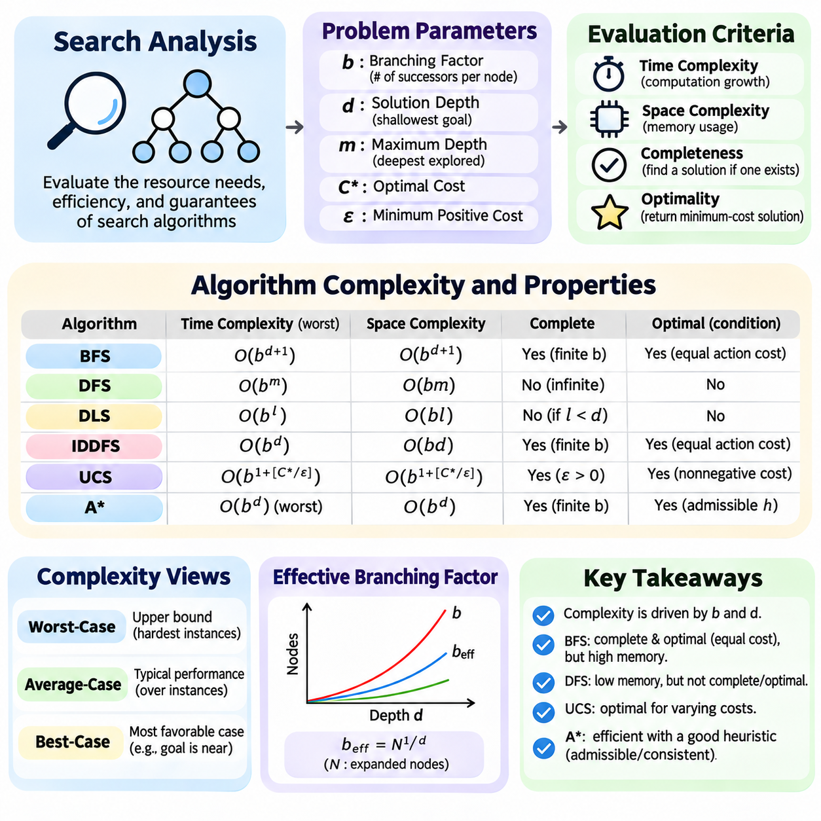
탐색 복잡도 분석(Search Complexity Analysis)은 상태 공간(State Space)을 탐색하고 해결책을 발견하는 데 필요한 계산 자원(Computational Resources)을 조사한다. 이는 알고리즘 효율성(Algorithm Efficiency), 확장성(Scalability), 실질적인 실행 가능성(Practical Feasibility)을 평가하기 위한 체계적인 프레임워크(Framework)를 제공한다. 주요 측정 기준에는 시간 복잡도(Time Complexity), 공간 복잡도(Space Complexity), 완전성(Completeness), 최적성(Optimality)이 포함되며, 각각은 특정 문제 조건에서 나타나는 탐색 동작의 서로 다른 측면을 설명한다.
시간 복잡도(Time Complexity)는 탐색 문제가 커지거나 깊어질 때 계산 작업량(Computational Effort)이 어떻게 증가하는지를 설명한다. 일반적으로 증가율의 상한을 나타내는 빅오 표기법(Big O Notation)과 같은 점근적 표기법(Asymptotic Notation)을 사용하여 표현한다. 탐색 분석에서는 개별 프로세서 명령어(Processor Instruction)보다 생성 노드(Generated Node)나 확장 노드(Expanded Node)의 수를 계산하는 경우가 많으며, 이를 통해 특정 하드웨어 구현과 독립적으로 알고리즘을 비교할 수 있다.
공간 복잡도(Space Complexity)는 실행 중 필요한 최대 메모리 용량(Maximum Memory Requirement)을 측정한다. 탐색 알고리즘은 일반적으로 프런티어 노드(Frontier Node), 탐색 완료 상태(Explored State), 부모 노드 참조(Parent Reference), 누적 경로 비용(Accumulated Path Cost)을 저장한다. 특히 여러 대체 경로(Alternative Path)를 유지하는 알고리즘에서는 대규모 상태 공간의 메모리 소비가 주요 제약조건이 될 수 있다. 따라서 낮은 시간 복잡도가 반드시 실질적인 효율성을 의미하지는 않는다.
분기 계수(Branching Factor)는 일반적으로 b로 표현하며, 탐색 노드에서 생성되는 후속 노드(Successor Node)의 수를 나타낸다. 분기 구조가 대체로 균일한 경우 깊이 d에서의 노드 수는 b의 d제곱에 비례하여 증가한다. 이러한 지수적 확장(Exponential Expansion)은 분기 계수나 해결 깊이(Solution Depth)가 조금만 증가하더라도 계산 요구량(Computational Requirements)이 급격하게 증가할 수 있는 이유를 설명한다.
해결 깊이(Solution Depth)는 d로 표현하며, 목표까지 도달하는 가장 얕은 경로에 포함된 상태 전이(Transition)의 수를 나타낸다. 최대 탐색 깊이(Maximum Search Depth)는 m으로 표현하며, 탐색할 수 있는 가장 깊은 계층을 의미한다. 이러한 매개변수(Parameter)는 알고리즘마다 탐색 트리(Search Tree)의 서로 다른 영역을 우선적으로 탐색하기 때문에 중요하다. 너비 우선 탐색(Breadth-First Search)은 얕은 계층을 우선시하지만 깊이 우선 탐색(Depth-First Search)은 훨씬 깊은 분기를 탐색할 수 있다.
너비 우선 탐색(Breadth-First Search)의 시간 복잡도와 공간 복잡도는 일반적인 트리 탐색 분석(Tree-Search Analysis)에서 O(b^(d+1))로 표현된다. 이 알고리즘은 깊이를 순차적으로 증가시키며 탐색하므로 큰 프런티어(Frontier)를 저장해야 한다. 분기 계수가 유한하면 완전성이 보장되며, 최적성을 보장하려면 모든 행동 비용(Action Cost)이 동일하거나 얕은 해결책이 더 깊은 해결책보다 비용이 높지 않도록 하는 다른 조건이 필요하다.
깊이 우선 탐색(Depth-First Search)은 최대 깊이가 m인 유한 트리에서 최악의 경우 시간 복잡도(Worst-Case Time Complexity)가 O(b^m)이다. 후속 노드의 대체 경로를 점진적으로 저장하는 경우 공간 복잡도는 대략 O(bm)이다. 메모리 요구량은 상대적으로 작지만 생산적이지 않은 분기(Unproductive Branch)를 탐색하는 데 상당한 시간을 소비할 수 있으며, 무한 깊이 공간(Infinite-Depth Space)에서는 종료되지 않을 수도 있다.
깊이 제한 탐색(Depth-Limited Search)은 미리 정의된 최대 깊이 l까지 탐색을 제한한다. 최악의 경우 시간 복잡도는 O(b^l)이며, 일반적인 구현에서 메모리 소비는 대략 O(bl)이다. 깊이 제한(Depth Restriction)은 무한히 깊은 탐색을 방지하지만 선택한 제한보다 깊은 곳에 있는 목표에는 도달할 수 없다. 따라서 완전성은 깊이 제한과 실제 해결 깊이 사이의 관계에 따라 결정된다.
반복 심화 깊이 우선 탐색(Iterative Deepening Depth-First Search)은 깊이 제한을 점진적으로 증가시키면서 제한된 탐색을 반복적으로 수행한다. 분기 계수가 1보다 큰 고정값인 경우 시간 복잡도는 O(b^d)이며, 공간 복잡도는 O(bd)이다. 얕은 노드를 반복적으로 방문하면서 오버헤드(Overhead)가 발생하지만, 지수적으로 성장하는 탐색 트리에서는 대부분의 노드가 가장 깊은 계층 근처에 존재하므로 반복 작업의 상대적인 비용은 크지 않다.
균일 비용 탐색(Uniform-Cost Search)은 깊이가 아니라 누적 경로 비용(Accumulated Path Cost)을 기준으로 노드 확장 순서를 결정한다. 계산 복잡도는 최적 해결책 비용(Optimal Solution Cost) C\*와 최소 양의 행동 비용(Minimum Positive Action Cost) epsilon에 따라 달라진다. 일반적인 가정하에서 트리 탐색의 복잡도 경계는 O(b^(1+floor(C\*/epsilon)))로 표현할 수 있다. 따라서 최적 해결책이 비교적 얕더라도 비용이 낮은 대체 경로의 수가 계산량을 지배할 수 있다.
휴리스틱 탐색(Heuristic Search)은 추정 잔여 비용(Estimated Remaining Cost)을 도입하여 탐색 방향을 결정한다. A\* 탐색(A\* Search)은 f(n) = g(n) + h(n)을 사용하여 누적 비용(Accumulated Cost)과 휴리스틱 추정값(Heuristic Estimate)을 결합한다. 최악의 경우 시간 및 메모리 요구량은 여전히 지수적으로 증가할 수 있지만, 정보력이 높은 휴리스틱(Informative Heuristic)은 비정보 탐색(Uninformed Search)에 비해 확장 노드 수를 상당히 줄일 수 있다.
유효 분기 계수(Effective Branching Factor)는 휴리스틱 탐색 효율성을 경험적으로 측정하는 지표이다. 이는 실제 탐색에서 관측된 노드 수와 거의 동일한 수의 노드를 생성하는 이상적인 균일 트리(Idealized Uniform Tree)의 분기 계수를 의미한다. 유효 분기 계수가 낮을수록 탐색이 더 집중적으로 수행되었음을 나타내지만, 비교할 때는 해결 깊이, 문제 난이도(Problem Difficulty), 휴리스틱 평가 비용(Heuristic Evaluation Cost)을 함께 고려해야 한다.
완전성(Completeness)은 지정된 가정하에서 해결책이 존재하면 알고리즘이 반드시 이를 발견하는지를 나타낸다. 너비 우선 탐색은 유한한 분기 계수(Finite Branching Factor)와 유한한 해결 깊이(Finite Solution Depth)를 가진 경우 완전하지만, 제한 없는 깊이 우선 탐색(Unrestricted Depth-First Search)은 무한 공간에서 실패할 수 있다. 균일 비용 탐색은 적절한 양의 비용 조건(Positive-Cost Conditions)이 필요하며, 휴리스틱 탐색 방법의 완전성 보장은 각 탐색 정책(Search Policy)에 따라 달라진다.
최적성(Optimality)은 반환된 해결책이 요구된 목적함수(Objective Function), 일반적으로 누적 경로 비용을 최소화하는지를 나타낸다. 너비 우선 탐색은 균일한 양의 행동 비용(Uniform Positive Action Costs)에서 최적이며, 균일 비용 탐색은 적절한 종료 조건(Termination Conditions)하에서 서로 다른 음이 아닌 비용(Nonnegative Costs)을 처리할 수 있다. A\*는 허용 가능한 휴리스틱(Admissible Heuristic)과 올바른 그래프 탐색 처리를 통해 최적성을 유지할 수 있지만, 탐욕적 탐색(Greedy Search)은 일반적으로 이를 보장하지 않는다.
최악의 경우 복잡도(Worst-Case Complexity)는 어려운 문제 사례에서 발생할 수 있는 자원 소비의 상한을 제공하지만 일반적인 성능을 반드시 예측하지는 않는다. 평균 경우 분석(Average-Case Analysis)은 문제 사례의 분포를 고려하며, 최선의 경우 분석(Best-Case Analysis)은 유리한 조건을 검토한다. 실용적인 벤치마킹(Practical Benchmarking)은 점근적 표현에만 의존하지 않고 대표적인 환경에서 관측된 동작을 보고해야 한다.
트리 탐색(Tree Search)과 그래프 탐색(Graph Search)은 반복 상태(Repeated State)를 탐지할 수 있는지에 따라 서로 다른 복잡도 특성을 나타낸다. 탐색 완료 상태 집합(Explored-State Collection)을 유지하면 중복 확장(Redundant Expansion)을 줄일 수 있지만 메모리 요구량은 증가한다. 이러한 절충 관계(Tradeoff)는 그래프 연결성(Graph Connectivity), 순환 발생 빈도(Cycle Frequency), 동일한 상태에 도달하는 대체 경로의 수에 따라 달라진다. 효율적인 중복 상태 탐지(Duplicate Detection)는 성능을 크게 향상시킬 수 있다.
고유한 도달 가능 상태(Unique Reachable State)의 수를 V, 상태 전이(Transition)의 수를 E로 표현하면 복잡도 분석을 위한 또 다른 기준을 얻을 수 있다. 명시적인 유한 그래프(Explicit Finite Graph)에서 너비 우선 탐색은 인접 리스트(Adjacency List)를 사용할 때 O(V+E)의 시간 복잡도를 가진다. 이진 힙(Binary Heap)을 사용하는 다익스트라 방식 탐색(Dijkstra-Style Search)은 음이 아닌 간선 비용과 표준 우선순위 큐 연산(Priority-Queue Operations)을 가정하면 일반적으로 O((V+E)log V)의 시간이 필요하다.
우선순위 큐 연산(Priority-Queue Operation)은 비용 기반 탐색(Cost-Based Search)과 휴리스틱 탐색에 추가적인 오버헤드를 발생시킨다. 이진 힙에서는 삽입(Insertion), 제거(Removal), 우선순위 갱신(Priority Update)에 일반적으로 로그 시간(Logarithmic Time)이 필요하다. 해시 기반 상태 인덱싱(Hash-Based State Indexing)은 효율적인 중복 상태 탐지를 지원하며, 메모리 할당(Memory Allocation)과 부모 경로 복원(Parent-Path Reconstruction)도 구현 비용에 영향을 준다. 이러한 요소는 탐색 공간에 수백만 개의 상태가 존재할 때 특히 중요하다.
메모리 복잡도(Memory Complexity)는 다른 측면에서 효율적인 알고리즘이 실제 시스템에 배치 가능한지를 결정할 수 있다. A\*는 광범위한 프런티어와 상태 정보를 유지할 수 있지만, 반복 심화 탐색(Iterative Deepening Search)과 재귀적 최선 우선 탐색(Recursive Best-First Search)은 훨씬 적은 메모리를 사용한다. 메모리 제한 접근 방식(Memory-Bounded Approach)은 저장 공간을 줄이는 대신 반복 계산을 수행하므로 시간 효율성과 공간 효율성을 항상 독립적으로 최적화할 수는 없음을 보여준다.
탐색 복잡도는 상태 표현(State Representation)과 후속 상태 생성(Successor Generation)의 영향도 받는다. 간결한 상태 표현(Compact Representation)은 노드당 메모리 사용량을 줄이며, 효율적인 상태 전이 함수(Transition Function)는 확장 비용(Expansion Cost)을 낮춘다. 추상화(Abstraction), 가지치기(Pruning), 대칭성 축소(Symmetry Reduction), 제약 전파(Constraint Propagation)는 유효 탐색 공간(Effective Search Space)을 줄일 수 있다. 그러나 전체 계산 비용을 평가할 때는 사전 처리(Preprocessing)와 추가적인 상태 관리 비용(Bookkeeping Cost)도 포함해야 한다.
휴리스틱 평가(Heuristic Evaluation)는 노드당 계산량과 전체 확장 노드 수 사이에 추가적인 절충 관계를 형성한다. 정교한 휴리스틱(Sophisticated Heuristic)은 탐색 범위를 크게 줄일 수 있지만 계산 비용이 높은 평가를 요구할 수 있다. 단순한 휴리스틱(Simple Heuristic)은 빠르게 평가되지만 더 많은 상태를 확장할 수 있다. 따라서 전체 실행 시간(Total Execution Time)은 휴리스틱 계산뿐만 아니라 전반적인 탐색 관리 오버헤드(Search-Management Overhead)에 따라 결정된다.
로봇 내비게이션(Robotic Navigation)에서 복잡도 분석은 지도 해상도(Map Resolution), 장애물 밀도(Obstacle Density), 운동 제약조건(Motion Constraints), 재계획 빈도(Replanning Frequency)를 고려해야 한다. 격자 해상도(Grid Resolution)가 증가하면 후보 상태(Candidate State)의 수가 늘어나며, 방향(Orientation)과 속도(Velocity) 변수가 추가되면 상태 공간의 차원(Dimensionality)이 증가한다. 동적 환경(Dynamic Environment)은 반복적인 계획 비용을 발생시키므로 증분 알고리즘(Incremental Algorithm)과 계층적 표현(Hierarchical Representation)이 유용하다.
실시간 시스템(Real-Time System)은 전체 실행 시간을 넘어서는 복잡도 분석이 필요하다. 계획 지연시간(Planning Latency), 최악의 경우 응답 시간(Worst-Case Response Time), 메모리 상한(Memory Bound), 마감시간 준수(Deadline Compliance)가 필수적인 운영 지표가 된다. 평균적으로 효율적인 알고리즘이라도 간헐적으로 긴 탐색 시간이 발생하여 제어 요구사항(Control Requirements)을 위반하면 적합하지 않을 수 있다. 따라서 제한된 계산(Bounded Computation)과 안전한 대체 동작(Safe Fallback Behavior)은 중요한 설계 고려사항이다.
실험적 평가(Experimental Evaluation)는 일관된 상태 표현, 동일한 목표 조건(Goal Conditions), 동등한 계산 환경(Computational Environments)을 사용하여 알고리즘을 비교해야 한다. 유용한 측정 지표에는 생성 노드 수, 확장 노드 수, 최대 메모리 사용량(Peak Memory), 실행 시간, 해결 깊이, 누적 경로 비용이 포함된다. 다양한 문제 크기에서 반복 실험(Repeated Trial)을 수행하면 체계적인 확장 특성(Systematic Scaling Behavior)과 구현별 변동(Implementation-Specific Variation)을 구분하는 데 도움이 된다.
탐색 복잡도 분석은 수학적 보장(Mathematical Guarantees)과 실용적인 공학적 의사결정(Engineering Decisions)을 연결한다. 분기 계수, 해결 깊이, 경로 비용(Path Costs), 휴리스틱 품질(Heuristic Quality), 메모리 가용성(Memory Availability)은 함께 알고리즘의 동작을 결정한다. 이러한 관계를 이해하면 너비 우선 탐색, 깊이 우선 탐색, 균일 비용 탐색, 휴리스틱 탐색, 메모리 제한 탐색 중에서 적절한 방법을 선택할 수 있으며, 확장 가능하고 신뢰할 수 있는 지능형 계획 시스템(Intelligent Planning System)을 구축하는 데 도움이 된다.

01.08 Search Optimization Techniques
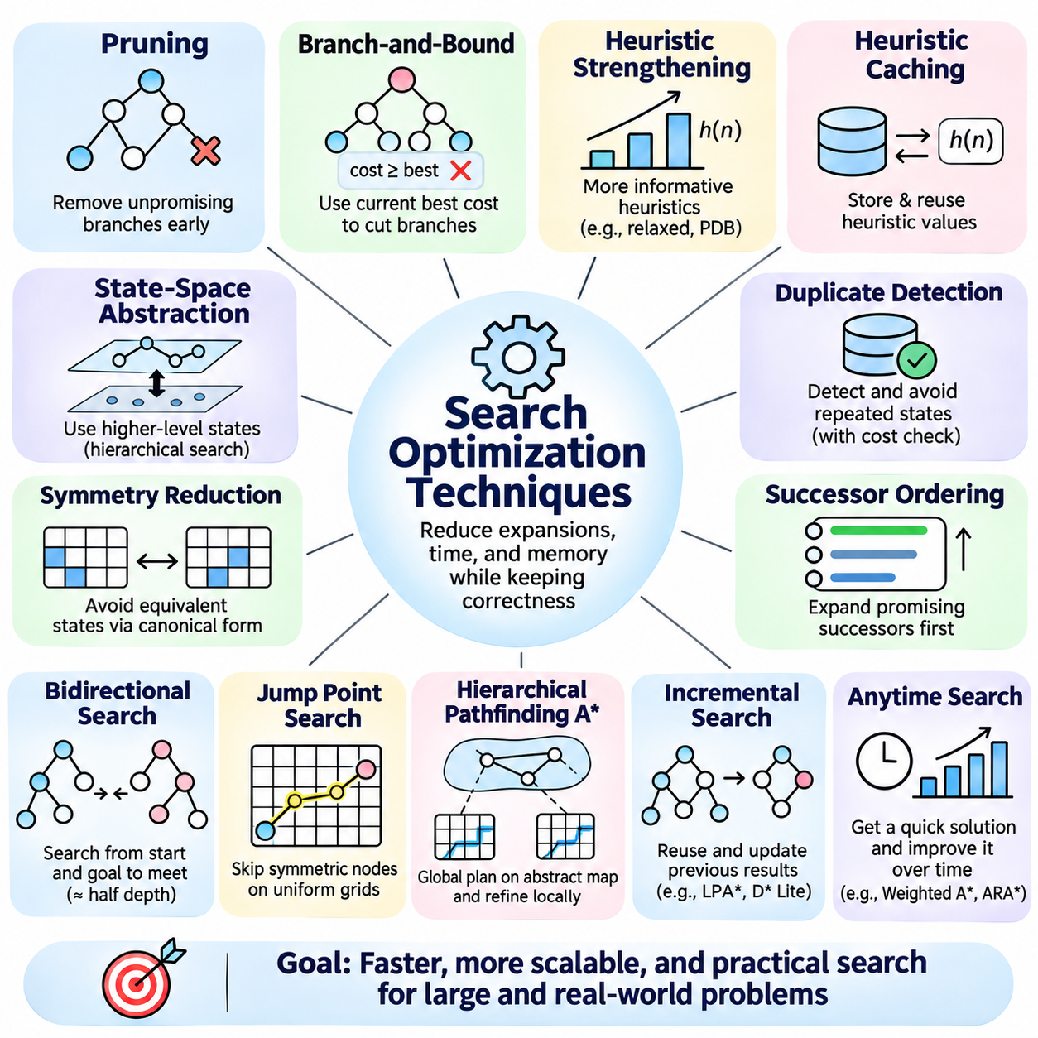
탐색 최적화 기법(Search Optimization Techniques)은 선택한 알고리즘의 정확성 요구조건(Correctness Requirements)을 유지하면서 상태 공간(State Space)을 탐색하는 효율성을 향상시킨다. 주요 목적은 불필요한 노드 확장(Node Expansion), 계산 오버헤드(Computational Overhead), 메모리 소비(Memory Consumption)를 줄이는 것이다. 효과적인 최적화는 알고리즘 개선(Algorithmic Improvement), 휴리스틱 안내(Heuristic Guidance), 구조적 단순화(Structural Simplification), 구현 수준의 공학적 최적화(Implementation-Level Engineering)를 결합하여 점점 복잡해지는 탐색 문제를 지원한다.
가지치기(Pruning)는 유효하거나 더 나은 해결책에 기여할 수 없는 탐색 분기(Search Branch)를 제거한다. 전체 탐색을 수행하기 전에 생산적이지 않은 대안(Unproductive Alternative)을 식별함으로써 유효 탐색 공간(Effective Search Space)을 줄인다. 완전성(Completeness)이나 최적성(Optimality)을 유지해야 하는 경우 안전한 가지치기(Safe Pruning)에는 수학적 정당화(Mathematical Justification)가 필요하다. 잘못된 제거 규칙(Elimination Rule)은 실행 가능한 경로(Feasible Path)나 최적 해결책(Optimal Solution)을 제거할 수 있으므로 검증이 필수적이다.
분기 한정법(Branch-and-Bound)은 지금까지 발견한 최선의 해결책 비용을 유지하고 하한(Lower Bound)을 사용하여 이를 개선할 수 없는 분기를 제거한다. 노드의 낙관적 완료 비용(Optimistic Completion Cost)이 현재 최선의 해결책(Incumbent Solution)보다 더 나은 결과를 제공할 수 없다면, 엄격하게 더 나은 해결책을 찾기 위한 추가 탐색은 불필요하다. 이 기법의 효과는 강력한 하한과 경쟁력 있는 해결책을 조기에 발견하는 능력에 따라 달라진다.
휴리스틱 강화(Heuristic Strengthening)는 남은 해결 비용(Remaining Solution Cost)에 대해 더 많은 정보를 제공하는 추정값을 생성하여 탐색 효율성을 향상시킨다. 완화 문제(Relaxed Problem), 패턴 데이터베이스(Pattern Database), 추상화 기반 방법(Abstraction-Based Method)은 최적 탐색(Optimal Search)을 위한 원칙적인 하한(Principled Lower Bound)을 제공한다. 더 강한 허용 가능한 휴리스틱(Admissible Heuristic)은 일반적으로 노드 확장을 줄이지만, 높은 평가 비용(Evaluation Cost)이 이러한 이점을 상쇄할 수 있다. 따라서 실용적인 최적화에서는 휴리스틱 정확도(Heuristic Accuracy)와 평가 오버헤드를 함께 고려한다.
휴리스틱 캐싱(Heuristic Caching)은 이전에 계산한 추정값을 저장하여 동일한 상태(Equivalent State)를 반복적으로 방문할 때 다시 계산할 필요가 없도록 한다. 이러한 접근 방식은 휴리스틱 평가에 복잡한 기하학적 추론(Geometric Reasoning)이나 데이터베이스 조회(Database Query)가 포함되는 경우 유용하다. 캐시 효율성(Cache Effectiveness)은 상태 동등성(State Equivalence), 메모리 용량(Memory Capacity), 접근 패턴(Access Pattern)에 따라 달라진다. 동적 환경(Dynamic Environment)에서는 관련 문제 조건이 변경될 때 캐시 무효화(Cache Invalidation)도 필요하다.
상태 공간 추상화(State-Space Abstraction)는 유사한 상태를 상위 수준의 표현(Higher-Level Representation)으로 그룹화하여 복잡도를 줄인다. 알고리즘은 모든 세부 구성을 탐색하는 대신 먼저 추상 영역(Abstract Region)이나 관계를 대상으로 추론한다. 이후 계층적 탐색(Hierarchical Search)은 추상 해결책(Abstract Solution)을 실행 가능한 경로(Executable Path)로 구체화할 수 있다. 추상화는 확장성(Scalability)을 향상시키지만, 잘못된 계획이나 실행 불가능한 계획을 방지하기 위해 충분한 정보를 유지해야 한다.
대칭성 축소(Symmetry Reduction)는 표현은 다르지만 유효한 변환(Valid Transformation)에 따라 동등한 상태를 식별한다. 동등한 상태 구성을 정규 형태(Canonical Form)로 매핑함으로써 탐색은 중복된 대안(Redundant Alternative)을 탐색하지 않을 수 있다. 이 방법은 조합 퍼즐(Combinatorial Puzzle), 일정 계획(Scheduling), 다중 에이전트 시스템(Multi-Agent System)에서 특히 유용하다. 정확성을 유지하려면 목표 관계(Goal Relationship), 상태 전이 동작(Transition Behavior), 관련 경로 비용(Path Cost)을 보존해야 한다.
중복 상태 탐지(Duplicate Detection)는 서로 다른 경로를 통해 도달한 상태를 반복적으로 탐색하는 것을 방지한다. 해시 테이블(Hash Table)과 정규 상태 표현(Canonical State Representation)은 이전에 방문한 상태를 효율적으로 식별하도록 지원한다. 비용 민감 탐색(Cost-Sensitive Search)에서는 새롭게 발견한 경로의 누적 비용(Accumulated Cost)이 더 낮을 수 있으므로 반복 상태를 항상 제거할 수는 없다. 따라서 적절한 비용 비교(Cost Comparison)와 재개방 정책(Reopening Policy)이 필수적이다.
후속 상태 순서화(Successor Ordering)는 어떤 후보 상태(Candidate State)를 먼저 검사할지를 결정한다. 유망한 후속 상태를 우선적으로 처리하면 실행 가능한 해결책을 더 빨리 발견하고 현재 최선의 비용(Incumbent Cost)을 개선하여 가지치기 효과를 강화할 수 있다. 깊이 우선 탐색(Depth-First Search)과 분기 한정 탐색(Branch-and-Bound Search)에서는 탐색 순서가 실제 실행 시간(Runtime)에 큰 영향을 미칠 수 있다. 그러나 순서화만으로 모든 탐색 알고리즘이나 문제 구성에서 노드 확장 감소가 보장되는 것은 아니다.
양방향 탐색(Bidirectional Search)은 초기 상태(Initial State)와 목표 상태(Goal State)에서 동시에 탐색을 진행하여 두 탐색 프런티어(Search Frontier)를 연결하려고 한다. 균일한 분기 구조를 가진 적절한 가역 문제(Reversible Problem)에서는 균형 잡힌 탐색을 통해 각 방향의 지수적 탐색 깊이를 d에서 대략 d/2로 줄일 수 있다. 적용 가능성은 효율적인 선행 상태 생성(Predecessor Generation), 관리 가능한 목표 표현(Goal Representation), 정확한 프런티어 교차 처리(Frontier Intersection Handling)에 따라 달라진다.
점프 포인트 탐색(Jump Point Search)은 적합한 균일 비용 격자(Uniform-Cost Grid)에서 대칭적인 이동 순서(Symmetric Movement Sequence)를 따라 중간 노드를 건너뛰어 경로 탐색을 가속한다. 모든 인접 셀을 확장하는 대신 이동 방향을 결정해야 하는 전략적으로 중요한 점프 포인트(Jump Point)를 식별한다. 이 방법은 호환 가능한 지도에서 노드 확장을 크게 줄일 수 있지만, 표준 알고리즘의 가정 때문에 임의의 가중 지형(Weighted Terrain)에 직접 적용하는 데는 제약이 있다.
계층적 경로 탐색 A\*(Hierarchical Pathfinding A\*, HPA\*)는 대규모 환경을 여러 영역으로 구성하고 대표적인 출입구(Representative Entrance) 사이의 연결성을 사전 계산한다. 전역 계획(Global Planning)은 추상 그래프(Abstract Graph)에서 수행되며, 국소 탐색(Local Search)은 선택된 구간을 상세 경로(Detailed Path)로 구체화한다. 이러한 접근 방식은 대규모 지도에서 반복 계산을 줄이지만, 추상화 선택(Abstraction Choice)과 경로 정제(Path Refinement)에 따라 비최적 경로(Suboptimal Path)가 생성될 수 있다.
증분 탐색(Incremental Search)은 환경이나 탐색 문제가 변경될 때 이전 계획 결과(Previous Planning Result)를 재사용한다. 평생 계획 A\*(Lifelong Planning A\*)와 D\* Lite 같은 알고리즘은 모든 해결책을 처음부터 다시 구성하는 대신 영향을 받은 비용과 우선순위(Priority)를 갱신한다. 이러한 방법은 변화가 국소적이고 이전 탐색 정보가 여전히 유효할 때 가장 큰 이점을 제공한다. 환경 변화가 광범위하면 정보 재사용(Information Reuse)의 장점이 감소할 수 있다.
애니타임 탐색(Anytime Search)은 초기의 실행 가능한 해결책(Feasible Solution)을 빠르게 생성하고 추가 계산 시간이 주어질수록 품질을 개선한다. 가중 A\*(Weighted A\*)는 확대된 휴리스틱 추정값(Amplified Heuristic Estimate)을 사용하여 빠른 탐색을 우선시하며, 속도를 높이는 대신 최적성을 일부 희생할 수 있다. 애니타임 복구 A\*(Anytime Repairing A\*)는 탐색 매개변수(Search Parameter)를 점진적으로 조정하고 정보를 재사용하여 해결책을 개선하므로 유연한 계산 예산(Computational Budget)이 있는 환경에 유용하다.
메모리 최적화(Memory Optimization)는 대규모 탐색 프런티어와 탐색 완료 상태 집합(Explored-State Collection)의 저장 부담을 줄인다. 간결한 상태 인코딩(Compact State Encoding), 효율적인 부모 노드 참조(Parent Reference), 비트셋(Bitset), 압축 표현(Compressed Representation)은 노드당 메모리 사용량을 줄일 수 있다. IDA\*, RBFS, SMA\*와 같은 알고리즘은 저장되는 탐색 정보를 추가로 제한한다. 이러한 접근 방식은 일반적으로 최대 메모리 소비(Peak Memory Consumption)를 낮추는 대신 추가 계산을 수행한다.
우선순위 큐 최적화(Priority-Queue Optimization)는 비용 기반 탐색(Cost-Based Search)에서 프런티어 노드의 관리 효율성을 향상시킨다. 이진 힙(Binary Heap)은 효율적인 삽입(Insertion)과 추출(Extraction)을 제공하며, 특수한 큐(Specialized Queue)는 제한된 간선 비용 구조(Edge-Cost Structure)를 활용할 수 있다. 지연 삭제(Lazy Deletion)는 오래된 항목(Obsolete Entry)을 실제 제거 시점까지 유지하여 우선순위 갱신을 단순화할 수 있다. 구현 방식은 큐 크기(Queue Size), 중복 발생 빈도(Duplicate Frequency), 일관된 상태 기록(State Record)을 유지하는 비용을 고려해야 한다.
병렬 탐색(Parallel Search)은 탐색 작업을 여러 프로세서(Processor)나 계산 노드(Computing Node)에 분산한다. 독립적인 분기(Independent Branch), 프런티어 분할(Frontier Partition), 병렬 후속 상태 평가(Parallel Successor Evaluation)는 충분한 계산 자원이 있을 때 처리량(Throughput)을 증가시킬 수 있다. 그러나 동기화(Synchronization), 부하 분산(Load Balancing), 중복 상태 탐지, 통신 오버헤드(Communication Overhead)는 효율성을 떨어뜨릴 수 있다. 결정적 동작(Deterministic Behavior)과 최적성 보장을 유지하려면 추가적인 조정(Coordination)이 필요할 수 있다.
GPU 가속(GPU Acceleration)은 휴리스틱 평가, 비용 지도 처리(Cost-Map Processing), 배치 기반 후속 상태 생성(Batched Successor Generation)처럼 데이터 병렬성(Data Parallelism)이 높은 탐색 관련 작업의 성능을 향상시킬 수 있다. 대규모 병렬 실행(Massive Parallel Execution)은 연산이 규칙적이고 메모리 접근(Memory Access)이 예측 가능할 때 가장 효과적이다. 불규칙한 그래프 순회(Irregular Graph Traversal)와 빈번한 동기화는 가속 효과를 제한할 수 있으므로 일부 응용에서는 하이브리드 CPU-GPU 아키텍처(Hybrid CPU-GPU Architecture)가 더 실용적이다.
제약 전파(Constraint Propagation)는 더 깊은 탐색을 수행하기 전에 일관되지 않은 변수 할당(Inconsistent Variable Assignment)을 식별하여 탐색 공간을 줄인다. 일정 계획(Scheduling), 경로 계획(Routing), 구성 문제(Configuration Problem)에서는 국소 제약조건(Local Constraint)을 통해 불가능한 조합을 조기에 제거할 수 있다. 전방 검사(Forward Checking)와 일관성 강제(Consistency Enforcement)는 의사결정 이후 가능한 값의 영역(Feasible Domain)을 갱신하여 이 과정을 강화한다. 제약 전파의 계산 비용은 제거되는 분기의 수와 균형을 이루어야 한다.
탐색 최적화는 사전 처리(Preprocessing)와 재사용 가능한 환경 지식(Reusable Environmental Knowledge)을 통해서도 개선된다. 연결성 분석(Connectivity Analysis), 랜드마크 거리(Landmark Distance), 기하학적 분해(Geometric Decomposition), 사전 계산된 최단 경로 정보(Precomputed Shortest-Path Information)는 온라인 계획 비용(Online Planning Cost)을 줄일 수 있다. 사전 처리는 여러 탐색 요청이 동일한 환경을 공유할 때 특히 유용하다. 그러나 빈번한 환경 변화로 저장된 구조가 무효화되거나 높은 갱신 비용(Update Cost)이 발생하면 효과가 감소한다.
적응형 최적화(Adaptive Optimization)는 관측된 문제 특성(Problem Characteristics)과 자원 가용성(Resource Availability)에 따라 탐색 전략을 선택한다. 시스템은 실행 중 휴리스틱 강도(Heuristic Strength), 계획 지평(Planning Horizon), 추상화 수준(Abstraction Level), 메모리 할당(Memory Allocation)을 조정할 수 있다. 이러한 적응은 다양한 환경에서 강건성(Robustness)을 향상시킬 수 있지만, 정책 전환(Policy Switching)은 알고리즘의 보장 조건을 준수하고 과도한 모니터링이나 재구성 오버헤드(Reconfiguration Overhead)를 방지해야 한다.
최적화 기법의 효과는 개별 노드 수가 아니라 전체 실행 비용(Complete Execution Cost)을 기준으로 평가해야 한다. 관련 측정 지표에는 확장 상태 수(Expanded States), 휴리스틱 계산 시간(Heuristic Computation Time), 사전 처리 오버헤드(Preprocessing Overhead), 메모리 소비, 해결책 품질(Solution Quality), 응답 지연시간(Response Latency)이 포함된다. 노드 확장을 줄이는 최적화라도 추가적인 상태 관리(Bookkeeping)나 동기화 비용이 계산 절감 효과를 초과하면 성능이 저하될 수 있다.
로봇 내비게이션(Robotic Navigation)은 여러 최적화 방법이 함께 작동하는 방식을 보여준다. 계층적 경로 탐색(Hierarchical Routing)은 전역 탐색 복잡도(Global Search Complexity)를 줄이고, 장애물 인식 가지치기(Obstacle-Aware Pruning)는 유효하지 않은 이동을 제거하며, 증분 재계획(Incremental Replanning)은 변화하는 환경을 처리한다. 실시간 제약조건(Real-Time Constraints)에서는 애니타임 방법이 유리할 수 있으며, 임베디드 프로세서(Embedded Processor)는 간결한 상태 표현의 이점을 얻는다. 결과적으로 전체 아키텍처는 효율성, 안전성(Safety), 예측 가능한 실행(Predictable Execution) 사이의 균형을 유지해야 한다.
탐색 최적화는 문제 구조(Problem Structure)와 운영 요구사항(Operational Requirements)에 따라 적절한 기법을 선택할 때 가장 효과적이다. 가지치기, 추상화, 대칭성 축소, 휴리스틱 개선(Heuristic Improvement), 양방향 탐색, 증분 갱신(Incremental Update), 자원 인식 실행(Resource-Aware Execution)은 서로 다른 계산 비효율성(Computational Inefficiency)의 원인을 해결한다. 이러한 기법을 통합적으로 적용하면 정확성(Correctness), 해결책 품질, 신뢰성(Reliability)을 불필요하게 희생하지 않으면서 확장 가능한 탐색 시스템(Scalable Search System)을 구축할 수 있다.

01.09 Case Studies
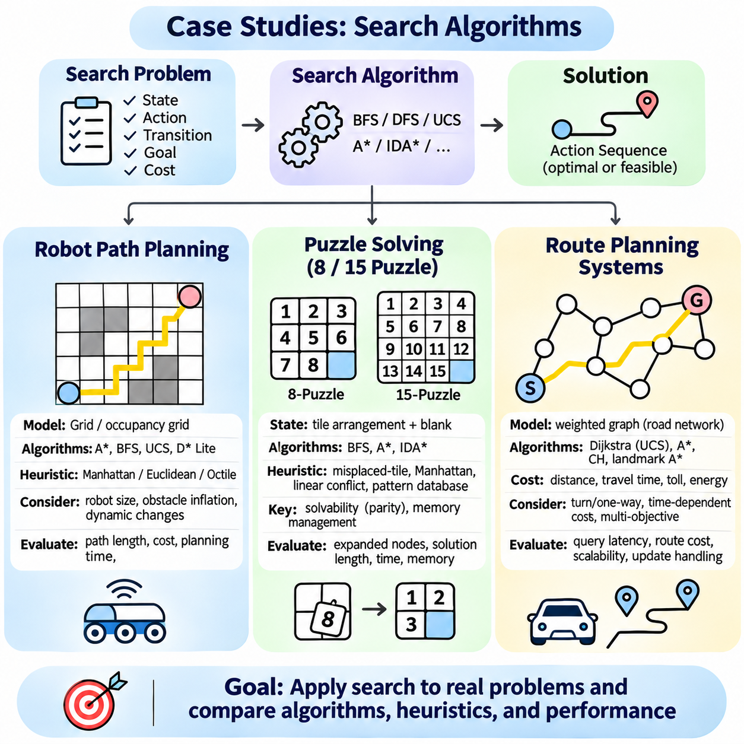
사례 연구(Case Studies)는 상태 공간 표현(State-Space Representation), 상태 전이 모델(Transition Model), 휴리스틱 함수(Heuristic Function), 최적화 목표(Optimization Objective)를 연결하여 고전 탐색 알고리즘(Classical Search Algorithm)이 실제 문제를 해결하는 방식을 보여준다. 로봇 경로 계획(Robot Path Planning), 슬라이딩 타일 퍼즐(Sliding-Tile Puzzle), 경로 계획 시스템(Route Planning System)은 서로 다른 계산 요구사항(Computational Requirements)을 설명한다. 이러한 사례의 분석은 문제 구조(Problem Structure)가 알고리즘 선택(Algorithm Selection), 해결책 품질(Solution Quality), 운영 효율성(Operational Efficiency)에 어떤 영향을 미치는지 보여준다.
로봇 경로 계획(Robot Path Planning)은 초기 구성(Initial Configuration)에서 원하는 목적지(Destination)까지 충돌이 없는 이동 순서(Collision-Free Movement Sequence)를 결정한다. 탐색 문제에는 로봇 위치(Robot Position), 환경 장애물(Environmental Obstacles), 허용 가능한 이동(Permissible Movements), 상태 전이 비용(Transition Costs)이 포함된다. 응용 분야에 따라 목표는 이동 거리(Travel Distance), 실행 시간(Execution Time), 에너지 소비(Energy Consumption), 위험 지역 노출(Exposure to Hazardous Regions)을 최소화하는 것이 될 수 있다.
일반적인 로봇 내비게이션 모델(Robot Navigation Model)은 환경을 자유 셀(Free Cell), 점유 셀(Occupied Cell), 미확인 셀(Unknown Cell)로 구성된 점유 격자(Occupancy Grid)로 표현한다. 이동 가능한 각 셀(Traversable Cell)은 탐색 후보 상태(Candidate Search State)가 되며, 인접 셀은 가능한 이동을 정의한다. 격자 해상도(Grid Resolution)는 공간 정밀도(Spatial Precision)와 계산 복잡도(Computational Complexity)를 결정한다. 높은 해상도는 장애물 표현(Obstacle Representation)을 개선하지만 평가해야 하는 상태의 수를 증가시킨다.
알려진 격자 환경에서 동작하는 이동 로봇(Mobile Robot)의 경우 A\* 탐색(A\* Search)은 충돌 없는 경로(Collision-Free Path)를 생성하는 효과적인 방법을 제공한다. 이 알고리즘은 누적 이동 비용(Accumulated Travel Cost)과 남은 거리의 휴리스틱 추정값(Heuristic Estimate)을 결합한다. 이동 규칙(Movement Rules)에 따라 맨해튼 거리(Manhattan Distance), 유클리드 거리(Euclidean Distance), 옥타일 거리(Octile Distance)를 선택할 수 있다. 허용 가능한 휴리스틱(Admissible Heuristic)은 탐색 구현이 필요한 조건을 충족할 때 최적 경로 탐색(Optimal Pathfinding)을 지원한다.
로봇의 크기(Robot Dimensions)는 점 기반 내비게이션(Point-Based Navigation)만으로 표현할 수 없는 제약조건을 도입한다. 장애물 팽창(Obstacle Inflation)은 로봇 점유 형상(Robot Footprint)과 필요한 이격 거리(Required Clearance)를 계획 지도(Planning Map)에 반영한다. 더 복잡한 차량은 방향(Orientation)이나 조향 상태(Steering State)를 포함하는 구성 공간 표현(Configuration-Space Representation)이 필요할 수 있다. 이러한 모델은 회전 제한(Turning Limitations)과 비홀로노믹 운동(Nonholonomic Motion)을 표현하지만 탐색 복잡도를 크게 증가시킨다.
동적 환경(Dynamic Environment)은 실행 중 장애물과 접근 가능한 영역(Accessible Region)이 변화할 수 있으므로 추가적인 과제를 발생시킨다. D\* Lite와 같은 증분 계획기(Incremental Planner)는 이전 탐색 정보(Previous Search Information)를 재사용하여 경로를 효율적으로 갱신한다. 전역 계획기(Global Planner)는 장거리 경로 안내(Long-Range Guidance)를 제공하고, 국소 계획기(Local Planner)는 주변 장애물에 대응할 수 있다. 신뢰할 수 있는 내비게이션(Reliable Navigation)을 위해서는 계획(Planning), 인지(Perception), 위치 추정(Localization), 운동 제어(Motion Control) 사이의 협력이 필요하다.
로봇 경로 계획의 성능은 경로 길이(Path Length), 이동 비용(Traversal Cost), 계획 지연시간(Planning Latency), 충돌 이격 거리(Collision Clearance), 재계획 빈도(Replanning Frequency)를 사용하여 평가할 수 있다. 기하학적으로 가장 짧은 경로(Shortest Geometric Path)가 반드시 가장 안전하거나 에너지 효율적인 경로는 아니다. 비용 지도(Cost Map)는 지형 난이도(Terrain Difficulty), 경사도(Slope), 장애물 근접도(Obstacle Proximity)를 반영할 수 있다. 실험 비교(Experimental Comparison)에서는 일관된 지도, 로봇 제약조건(Robot Constraints), 환경 조건(Environmental Conditions)을 사용해야 한다.
슬라이딩 타일 퍼즐(Sliding-Tile Puzzle)은 휴리스틱 탐색(Heuristic Search)과 조합 복잡도(Combinatorial Complexity)를 연구하기 위한 통제된 환경(Controlled Environment)을 제공한다. 8-퍼즐(8-Puzzle)은 3×3 격자에 배치된 8개의 번호 타일(Numbered Tile)과 하나의 빈칸(Empty Position)으로 구성된다. 15-퍼즐(15-Puzzle)은 이러한 구조를 4×4 격자로 확장한다. 합법적인 행동(Legal Action)은 빈칸과 인접한 타일의 위치를 교환하여 새로운 상태를 생성한다.
슬라이딩 타일 퍼즐의 상태 표현(State Representation)은 번호 타일의 배열(Arrangement)과 빈칸 위치(Blank Position)를 기록한다. 목표는 초기 배열(Initial Arrangement)을 미리 정의된 목표 구성(Goal Configuration)으로 변환하는 것이다. 각 합법적인 이동에 단위 비용(Unit Cost)을 부여할 수 있으며, 이 경우 최적 해결책(Optimal Solution)은 가장 적은 이동 횟수(Fewest Moves)를 요구하는 해결책이 된다. 이러한 문제 정식화(Problem Formulation)는 너비 우선 탐색(Breadth-First Search), 균일 비용 탐색(Uniform-Cost Search), 휴리스틱 탐색을 체계적으로 비교할 수 있도록 한다.
모든 타일 배열이 주어진 초기 상태(Initial State)에서 도달 가능한 것은 아니다. 슬라이딩 타일 퍼즐은 순열 패리티 제약조건(Permutation Parity Constraints)을 유지하며, 이로 인해 상태 구성은 서로 연결되지 않은 도달 가능성 클래스(Reachability Classes)로 나뉜다. 해결 가능성 검사(Solvability Test)는 탐색을 시작하기 전에 불가능한 문제 사례(Unsolvable Instance)를 제거할 수 있다. 표준 8-퍼즐에서는 9!개의 타일 배열 중 절반만 고정된 목표 구성에서 도달할 수 있다.
너비 우선 탐색은 단위 이동 비용(Unit Movement Cost)을 가진 8-퍼즐을 최적으로 해결할 수 있지만, 탐색 상태가 증가하면서 메모리 요구량(Memory Requirements)이 빠르게 증가한다. A\* 탐색은 누적 이동 횟수(Accumulated Moves)와 추정 잔여 이동 횟수(Estimated Remaining Moves)를 기준으로 상태의 우선순위를 결정하여 효율성을 개선한다. 15-퍼즐은 훨씬 더 큰 탐색 공간(Search Space)을 가지므로 휴리스틱의 강도(Heuristic Strength)와 메모리 관리(Memory Management)가 특히 중요하다.
잘못 배치된 타일 휴리스틱(Misplaced-Tile Heuristic)은 목표 위치(Goal Position)에 있지 않은 번호 타일의 수를 계산한다. 잘못 배치된 각 타일은 최소 한 번 이동해야 하므로 이 휴리스틱은 허용 가능하다(Admissible). 맨해튼 거리(Manhattan Distance)는 각 번호 타일의 현재 위치와 목표 위치 사이의 수평 및 수직 변위(Horizontal and Vertical Displacement)를 합산한다. 표준 슬라이딩 규칙(Standard Sliding Rules)과 단위 비용 조건에서 이 추정값 역시 허용 가능하며 일반적으로 더 강력한 탐색 안내(Heuristic Guidance)를 제공한다.
더 발전된 퍼즐 휴리스틱(Advanced Puzzle Heuristic)은 맨해튼 거리가 고려하지 못하는 타일 사이의 상호작용(Interactions)을 반영한다. 선형 충돌 개선 기법(Linear-Conflict Enhancement)은 타일의 상대적인 순서(Relative Ordering) 때문에 추가 이동이 필요한 경우를 식별한다. 패턴 데이터베이스(Pattern Database)는 선택된 타일 그룹(Tile Group)에 대한 정확한 추상 거리(Exact Abstract Distance)를 저장하여 더 강한 하한(Lower Bound)을 제공한다. 서로소 패턴 데이터베이스(Disjoint Pattern Database)는 이동 비용을 중복 계산하지 않으면서 호환 가능한 추정값을 결합할 수 있다.
반복 심화 A\*(Iterative Deepening A\*, IDA\*)는 휴리스틱 안내와 깊이 우선 탐색의 메모리 효율성(Depth-First Memory Efficiency)을 결합하므로 어려운 15-퍼즐 문제를 해결하는 데 특히 유용하다. 이 알고리즘은 점진적으로 증가하는 평가 임계값(Evaluation Threshold) 아래에서 상태를 반복적으로 탐색한다. 강력한 휴리스틱은 방문 상태(Visited States)의 수를 줄이며, 간결한 상태 표현(Compact Representation)은 저장 요구량(Storage Requirements)을 제한한다. 반복적인 노드 확장(Repeated Expansion)은 여전히 중요한 계산상의 절충 관계(Computational Tradeoff)로 남는다.
퍼즐 실험(Puzzle Experiment)은 일반적으로 확장 노드 수(Expanded Nodes), 해결책 길이(Solution Length), 실행 시간(Execution Time), 최대 메모리 소비(Peak Memory Consumption)를 측정한다. 문제 사례(Instance)는 난이도(Difficulty)에 따라 그룹화하고 동일한 목표 정의(Goal Definition)를 사용하여 시험해야 한다. 잘못 배치된 타일, 맨해튼 거리, 패턴 데이터베이스 휴리스틱을 비교하면 적절한 조건에서 최적성을 유지하면서 개선된 하한이 탐색 효율성에 어떤 영향을 미치는지 확인할 수 있다.
경로 계획 시스템(Route Planning System)은 교통망(Transportation Network), 물류 운영(Logistics Operation), 지리적 내비게이션(Geographic Navigation)에 그래프 탐색(Graph Search)을 적용한다. 교차로(Intersection), 역(Station), 교통 시설(Transportation Facility)은 그래프 정점(Graph Vertex)이 되며, 도로와 연결 구간은 간선(Edge)이 된다. 간선 가중치(Edge Weight)는 거리(Distance), 이동 시간(Travel Time), 금전적 비용(Financial Cost), 에너지 소비(Energy Consumption)를 나타낼 수 있다. 선택한 목적함수(Objective Function)는 경로를 평가하는 방식을 결정한다.
다익스트라 알고리즘(Dijkstra's Algorithm)은 음이 아닌 간선 가중치(Nonnegative Edge Weight)를 가진 네트워크에서 최단 경로(Shortest Path)를 계산한다. A\* 탐색은 남은 이동 비용에 대한 하한 추정값(Lower-Bound Estimate)을 도입하여 목표 지향 경로 탐색(Goal-Directed Routing)을 가속한다. 직선 거리(Straight-Line Distance)는 거리 기반 경로 탐색(Distance-Based Routing)을 지원할 수 있으며, 이동 시간 휴리스틱(Travel-Time Heuristic)은 달성 가능한 최대 속도(Maximum Achievable Speed)에 대한 유효한 가정을 필요로 한다. 잘못된 휴리스틱 하한은 최적성 보장(Optimality Guarantees)을 무효화할 수 있다.
대규모 교통망(Large Transportation Network)에서는 특수한 사전 처리(Preprocessing)와 질의 최적화(Query Optimization)가 필요하다. 축약 계층(Contraction Hierarchies)은 관련 최단 경로 관계(Shortest-Path Relationship)를 보존하면서 지름길 간선(Shortcut Edge)을 도입하여 경로 질의를 단순화한다. 랜드마크 기반 A\*(Landmark-Based A\*)는 사전 계산된 거리(Precomputed Distance)를 사용하여 휴리스틱 추정값을 강화한다. 이러한 기법은 사전 처리 시간과 저장 공간을 추가로 사용하여 반복적인 경로 계산(Route Calculation)을 더 빠르게 수행하도록 한다.
실제 경로 계획(Real-World Route Planning)은 회전 제한(Turn Restrictions), 일방통행 도로(One-Way Streets), 차량 크기(Vehicle Dimensions), 도로 분류(Road Classifications), 접근 제한(Access Limitations)을 고려해야 한다. 시간 의존 네트워크(Time-Dependent Network)는 교통 상황(Traffic Conditions)이나 교통 운행 일정(Transportation Schedules)에 따라 변화하는 간선 비용을 도입한다. 이동 시간이 출발 시각(Departure Time)에 따라 달라지는 경우 알고리즘은 시간적 일관성(Temporal Consistency)과 대기 및 네트워크 동작(Waiting and Network Behavior)에 대한 적절한 가정을 고려해야 한다.
다목적 경로 탐색(Multi-Objective Routing)은 이동 시간, 연료 소비(Fuel Consumption), 통행료(Toll Charges), 환경 영향(Environmental Impact)과 같은 경쟁적인 평가 기준(Competing Criteria)을 고려하여 기존 최단 경로 탐색을 확장한다. 하나의 경로가 모든 목적을 동시에 최소화할 수는 없다. 파레토 최적 탐색(Pareto-Optimal Search)은 하나의 기준을 개선하면 다른 기준이 악화되는 대안들을 식별하여 운영 선호도(Operational Preferences)에 따라 경로를 선택할 수 있도록 한다.
동적 경로 계획(Dynamic Route Planning)은 교통 정보 갱신(Traffic Updates), 사고(Incidents), 도로 폐쇄(Road Closures), 수정된 이동 시간 추정값(Revised Travel Estimates)을 지속적으로 반영한다. 재계획 방법(Replanning Method)은 조건이 변화할 때 이전 경로나 탐색 정보를 재사용할 수 있다. 그러나 빈번한 갱신은 계산 오버헤드(Computational Overhead)를 증가시키고 불안정한 경로 전환(Unstable Route Switching)을 유발할 수 있다. 따라서 실용적인 시스템은 응답성(Responsiveness), 경로 안정성(Route Stability), 실행 예측 가능성(Execution Predictability) 사이의 균형을 유지한다.
경로 계획 성능(Route Planning Performance)은 질의 지연시간(Query Latency), 경로 비용(Route Cost), 사전 처리 비용(Preprocessing Expense), 메모리 사용량(Memory Usage), 네트워크 변화에 대한 적응 능력(Adaptation to Network Changes)을 통해 평가한다. 대규모 실험(Large-Scale Experiment)에는 서로 다른 연결 구조(Connectivity Pattern)를 가진 도시(Urban), 교외(Suburban), 고속도로(Highway) 네트워크가 포함되어야 한다. 평가는 모델링된 비용(Modelled Costs)에 따른 최적성과 불확실한 조건(Uncertain Conditions) 때문에 달라질 수 있는 실제 이동 결과(Actual Travel Outcomes)를 구분해야 한다.
이러한 사례 연구는 탐색 알고리즘이 각 응용 분야의 구조(Application Structure)에 맞게 조정되어야 함을 보여준다. 로봇 경로 계획은 기하학(Geometry), 충돌 제약조건(Collision Constraints), 실시간 실행(Real-Time Execution)을 강조한다. 슬라이딩 타일 퍼즐은 조합 복잡도와 휴리스틱 품질(Heuristic Quality)을 강조한다. 교통 경로 탐색(Transportation Routing)은 대규모 그래프(Large Graph), 반복 질의(Repeated Queries), 변화하는 비용(Changing Costs)을 강조한다. 이들은 함께 효율적인 지능형 탐색(Efficient Intelligent Search)의 실용적인 기반을 설명한다.

